## 2016

1. 假定有一个通信协议，每个分组都引入100字节的开销用于头和成帧，现在使用这个协议发送1M字节的数据（为方便计算，1M=10^6），然而在传递的过程中有一个字节被破坏了，因而包含该字节的那个分组被丢弃并重传。（1）当数据的分组大小为1000、5000、20000和40000字节时，计算相应（包括开销）的传递字节总数目。（2）计算分组大小的最优值是多少，即分组的大小为何值时总的传输字节数最少。（提示：最优值不是1000、5000、20000和40000字节中的一个）

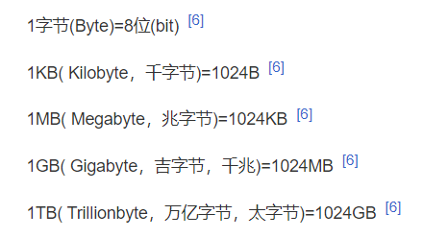

**三种解法：就用解法一**

解法一：用了1024，没用1M=10^6

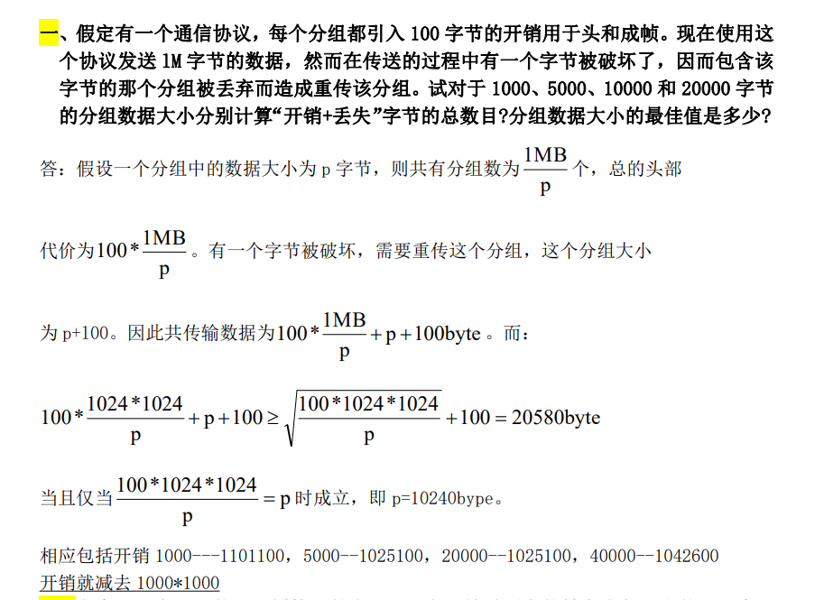

1. 开销+丢失的共传输数据是

开销是，丢失后要重传的大小是

1000的分组对应开销+丢失是105958，向上取整+1

5000的分组对应开销+丢失是26072

20000的分组对应开销+丢失是25343

40000的分组对应开销+丢失是42722

要传递的数据量是1024x1024=1048576

1000对应的总传递字节是1154534（1048576+105958）

（2）

这里用，p就消掉了，所以有点小错





当且仅当p=10240byte时成立

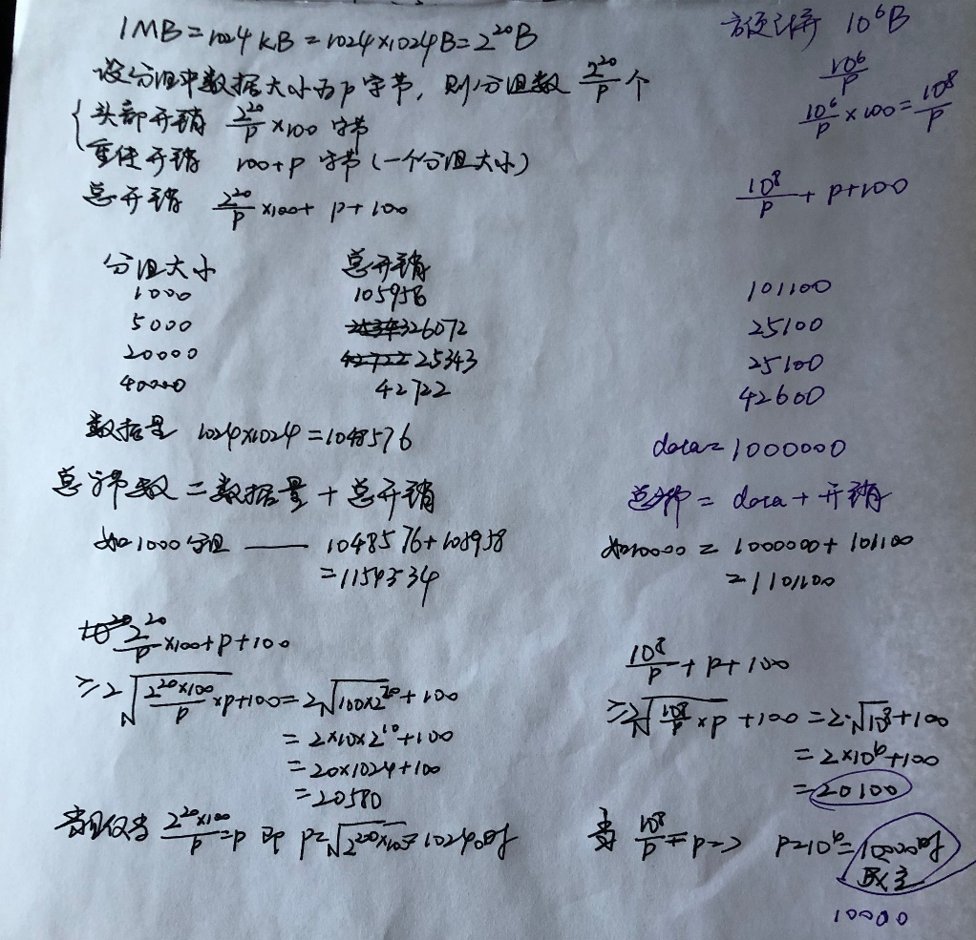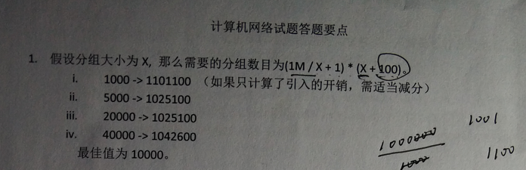

2、考察下图中示出的透明桥接器的布局，假定开始时所有的转发表都是空的，试给出在下列的传输序列之后，桥接器B1-B4的每一个转发表的内容：

*A给C传送

*C给A发送

*D给C发送

要求在表中可以从一个端口可以直接到达的那个节点来标识该端口，例如：B1的两个端口可标识为B1的A端口和B1的B2端口。

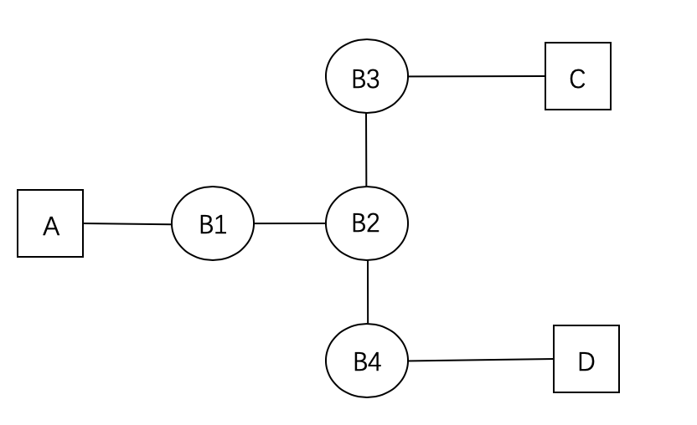

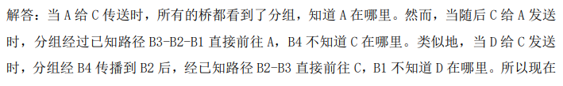

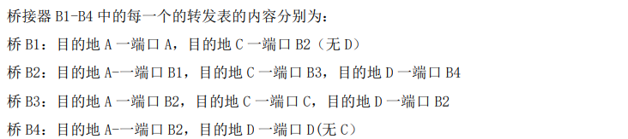

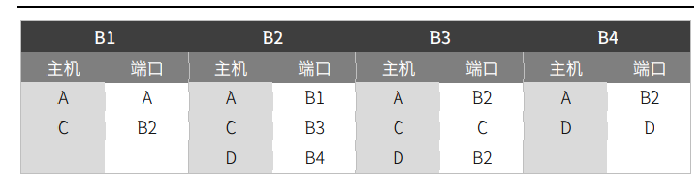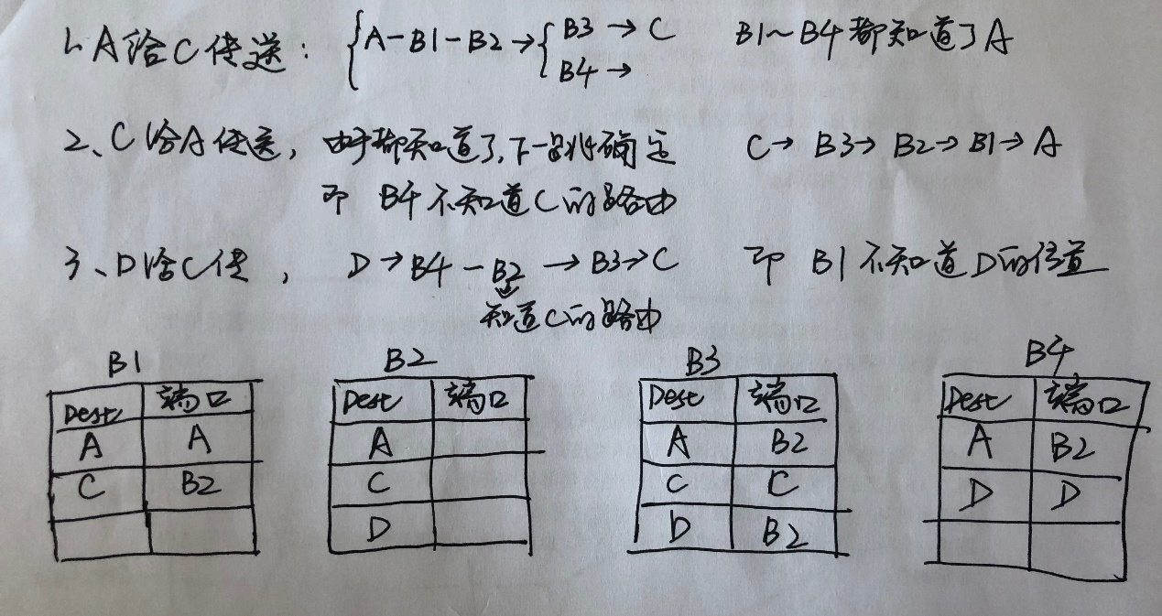

3、什么是对称加密算法、什么是非对称加密算法，各自的优缺点是什么？RSA是对称加密算法还是非对称加密算法？假定在RSA算法中，两个质数p=3，q=5 求解对明文10加解密的全过程？

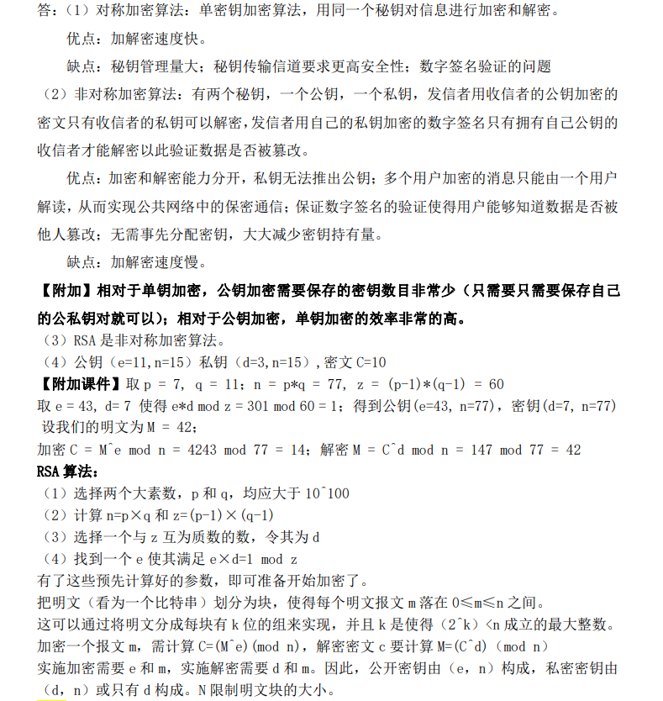

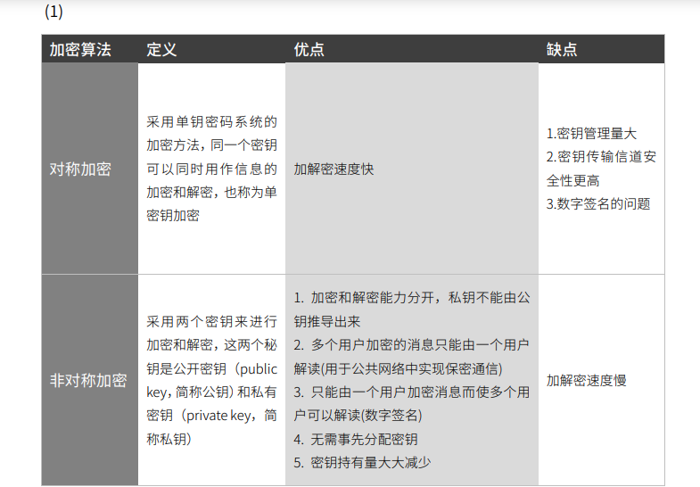

即优缺点考虑：加解密速度/效率（对称高、非对称低）、密钥管理量（对称大、非对称小）、密钥传输信道安全性要求（对称对于传输信道的安全性要求很高）、数字签名（对称实现数字签名对于安全性有影响；非对称由发送者用私钥加密，其他持有公钥的可以解读）

此外，非对称的优点还有加解密能力分开；可以实现公共网络中的保密通信（多个发送者用收信者的公钥进行加密，只有收信者用私钥才能解密）；

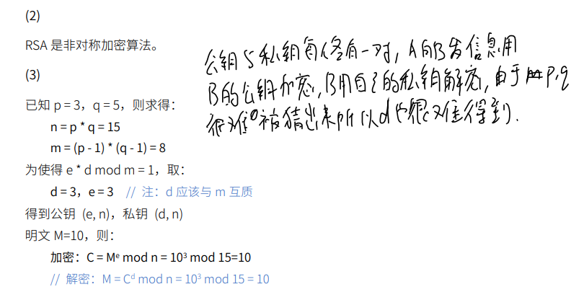

参考资料：



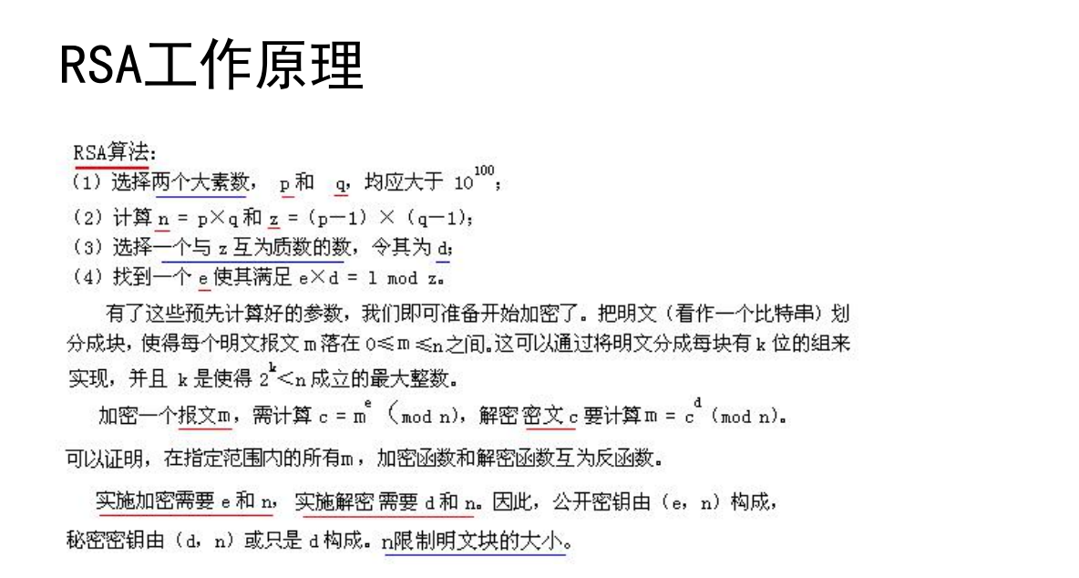

计算器左侧有个÷R，先按下ALPHA红色键，再按下此键，就可以计算商和余数

p=3，q=5

则n=p*q=15，z=(p-1)*(q-1)=8

取d=3,e=3,则e*d mod z = 9 mod 8 =1

公钥（e=3,n=15）私钥（d=3,n=15）

加密C=M^e mod n = 10^3 mod 15 = 10

解密 M = C^d mod n = 10^3 mod 15 = 10

4、CDN通常根据客户端所使用的DNS服务器地址，来指定为客户端提供数据的CDN服务器，例如根据xx自动配置的DNS服务器，为国科大怀柔小区的客户端选择位于怀柔数据中心的服务器，请分析这种用DNS服务器地址变为客户端选择CDN服务器的优劣势，以及如何改进来避免存在的劣势

参考资料：



CDN是内容分发网络Content Delivery Network

DCN是数据中心网络 Data Center Network

CDN：把内容拷贝到不同地域的多台服务器，减轻服务器负载，提升用户感知的质量

-----内容提供商采用（如PPTV），提升服务质量（QoS）

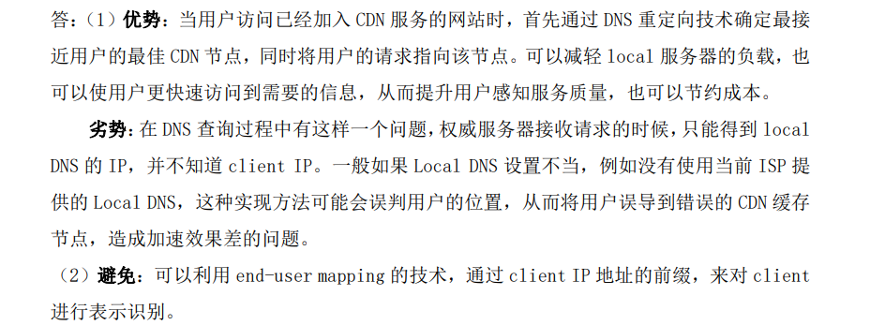

在DNS-based映射中，权威DNS服务器只知道LDNS的IP（地理位置）

其他 DNS 服务器会根据 LDNS 的位置来分配 CDN，

而 Local DNS Server 可能被配置为离客户端比较远的公共 DNS

（未使用ISP提供的LDNS）

在end-user 映射中，LDNS 进行迭代请求的时候，就会在请求里面附加上客户端的 IP，使其他 DNS 服务器能够根据客户端的 IP 分配 CDN 节点

即，权威DNS服务器也知道client的IP（地理位置）

5、数据中心网络内部构成一个网络，请从网络管理、协议设计的角度，定性对比数据中心网络和互联网网络

参考资料：



DCN是数据中心网络 Data Center Network

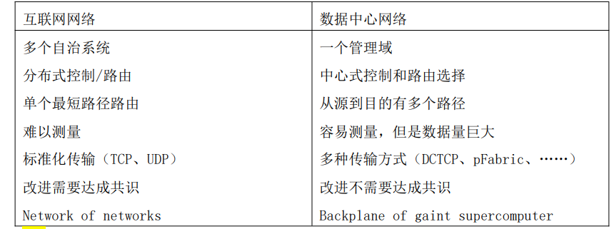

6、（1）什么是主动测量，什么是被动测量，它们各自的优缺点？

（2）什么是链路带宽？什么是可用带宽？

（3）打开一个视频网站发现在线视频的加载速度通常都达不到家里宽带带宽，请分析各种可能的情况

参考资料：

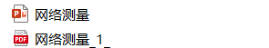

**链路带宽**：**该链路上数据报文的最大传输速率**。（描述单个链路的最大传输速率）

**瓶颈带宽**：**源节点到目的节点之间处理能力最低的链路所能达到的最大的数据传输速率**

（一条传输路径上很多条链路，最低的链路带宽作为整条传输路径的瓶颈带宽）

**可用带宽**：**当应用程序和其它背景流(Cross Traffic)共享网络路径时，该应用程序所能得到的带宽**。也就是指网络在不降低其它业务流的传输速率的情况下，所能提供给一个业务流的最大传输速率。

传输路径上带宽/容量最小的链路称为该路径的瓶颈链路（Narrow Link）。窄链路

传输路径上可用带宽最小的链路称为该路径的Tight Link。紧链路

**主动测量**：

指**由测量用户主动发起测量，将探测分组注入网络，根据测量数据流的传送情况来分析网络的性能**。

**优点**：

**使用方便，适合端到端的网络性能测量**，**对**于需要**关心的内容只要在本地发送测试包**观察网络的响应**即可**

由于该方法**不涉及用户的网络信息，所以对用户而言是很安全的**

**缺点**：

**增加了网络潜在的负载**，尤其是如果该测量未经仔细设计，使产生的流量达不到最小，可能会对网络造成较大的影响

**需要消耗较多的计算资源**

**被动测量**：

**通过在网络中的链路或设备（如路由器、交换机等）上借助包捕获数据的方式来记录网络流量**，分析流量，**获知网络的性能状况**。

**优点**：

**测量的是网络上的真正流量**

**能够达到对观察点网络行为的详尽理解**

**缺点**：

被动测量方式可能**要查看网络上的所有数据包**，容易捕获网络中的敏感信息，**给用户信息的保密和安全带来一定威胁**

**只能获得网络局部数据，无法了解网络整体状况**

**测量范围受限**

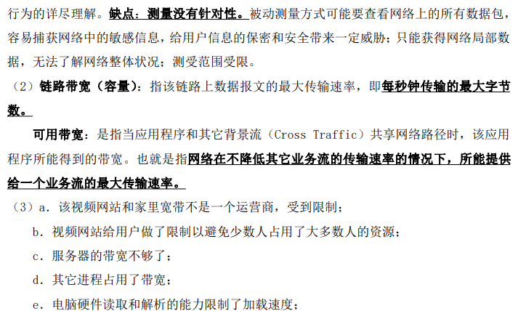

简述一种测量可用带宽的经典算法的工作原理。

1.**探测报文间隔模型**：从发送端发送两个连续数据包，设数据包发送的时间间隔为 Tin，接

收端接受这对数据包的时间间隔为 Tout，~~数据包大小为 L，~~网络最大带宽为 C，则可用带宽为 A=C*(1-(Tout-Tin)/Tin)；

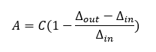

2.**探测报文速率模型**：当测试报文发送速率小于链路可用带宽时，传输时延相对固定，当传

输报文发送速率大于链路可用带宽时，网络出现排队现象，传输时延增大，两种状态之间的

那个点即为可用带宽。

简述一种测量瓶颈带宽的经典算法的工作原理

1.**变长包序列模型**:从源端向目的端发送一列n个大小相同的测量包；目的端接收后发回ACK确定包；源端计算测量包的RTT值，并选取最小值；重复**k次实验，每次取不同大小的测量包。以RTT和测试包大小进行作图**，线性回归得到一条直线，**直线斜率的倒数就是瓶颈带宽**

2.**基于包对模型的方法**：**源端连续发送两个数据包；若两个数据包在瓶颈链路处相邻**，则两个数据包到达接收端的时间间隔=第二个数据包的大小/瓶颈链路的带宽；测量出时间间隔，就可以得到**瓶颈带宽=第二个数据包大小/到达接收端的时间间隔**

7、给定一个路由转发表如下表所示，路由器收到数据包后，按照最长前缀匹配方式查找IP地址的相应转发端口。对于如下IP地址列表，请写出每个地址对应的转发端口。

|  |  |  |
| --- | --- | --- |
| Entry NO. | Prefix | Interface |
| 1 | 192.168.128.0/24 | A |
| 2 | 192.168.128.0/20 | B |
| 3 | 192.168.192.0/18 | C |
| 4 | 10.1.0.0/16 | D |
| 5 | Default | E |

（1）10.1.1.1

（2）192.168.240.1

（3）192.168.136.1

（4）192.168.224.1

（5）192.168.128.1

其实由于最低掩码也有16

只需要关注后16位的相与结果就行

第一个子网号192.168.128.0=11000000 10101000 10000000 00000000

掩码是24，与之相与即取前24位，后面都置0

第二个子网号192.168.128.0=11000000 10101000 10000000 00000000

掩码是20，与之相与即取前20位，后面都置0

第三个子网号192.168.192.0=11000000 10101000 11000000 00000000

掩码是18，与之相与即取前18位，后面都置0

第四个子网号10.1.0.0=00001010 00000001 00000000 00000000

掩码是16，与之相与即取前16位，后面都置0

（1）10.1.1.1=00001010 00000001 00000001 00000001

依次与四个掩码相与进行验证，

24掩码相与后为10.1. 00000001 00000000= 10.1.1.0，从第一个位起就不匹配

20掩码相与后为10.1. 00000000 00000000= 10.1.0.0，从第一个位起就不匹配

18掩码相与后为10.1. 00000000 00000000= 10.1.0.0，从第一个位起就不匹配

16掩码相与后为10.1. 00000000 00000000= 10.1.0.0，完全匹配，32位都匹配

所以下一跳是D

（2）192.168.240.1= 11000000 10101000 11110000 00000001

依次与四个掩码相与进行验证，

24掩码相与后为192.168. 11110000 00000000= 192.168.240.0，前17位匹配

20掩码相与后为192.168. 11110000 00000000= 192.168.240.0，前17位匹配

18掩码相与后为192.168. 11000000 00000000= 192.168.192.0，完全匹配

16掩码相与后为192.168. 00000000 00000000= 192.168.0.0第一个位就不匹配

所以下一跳是C

（3）192.168.136.1= 11000000 10101000 10001000 00000001

依次与四个掩码相与进行验证，

24掩码相与后为11000000 10101000 10001000 00000000=192.168.136.0，前20位匹配

20掩码相与后为11000000 10101000 10000000 00000000=192.168.128.0，完全匹配

18掩码相与后为11000000 10101000 10000000 00000000=192.168.128.0，前17位匹配

16掩码相与后为11000000 10101000 00000000 00000000=192.168.0.0第一个位就不匹配

所以下一跳是B

（4）192.168.224.1= 11000000 10101000 11100000 00000001

24掩码相与后为11000000 10101000 11100000 00000000=192.168.224.0，前17位匹配

20掩码相与后为11000000 10101000 11100000 00000000=192.168.224. 0，前17位匹配

18掩码相与后为11000000 10101000 11000000 00000000=192.168.192.0，完全匹配

16掩码相与后为11000000 10101000 00000000 00000000=192.168.0.0第一个位就不匹配

所以下一跳是C

（5）192.168.128.1= 11000000 10101000 10000000 00000001

24掩码相与后为11000000 10101000 10000000 00000000=192.168.128.0，完全匹配

20掩码相与后为11000000 10101000 10000000 00000000=192.168.128.0，完全匹配

18掩码相与后为11000000 10101000 10000000 00000000=192.168.128.0，前17位匹配

16掩码相与后为11000000 10101000 00000000 00000000=192.168.0.0第一个位就不匹配

第一个和第二个都是完全匹配

但是根据最长前缀匹配原理，需要选择第一个，下一跳是A



8、TCP/IP体系结构对移动性支持不好的主要原因是什么？（为什么？）如何解决？

（2）和（1）重复了，看（1）(2)就行

**IP地址有二义性：又表示地址，又标识主机，位置和身份绑定**

不支持动态绑定：当主机移动后，IP地址发生变化，

**连接与IP地址绑定：当IP地址变化时，连接只能断开**

**解决办法：Mobile IP技术；NDN等未来网络体系结构**

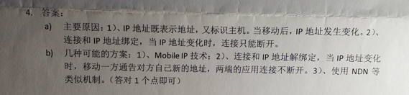

Mobile IP技术

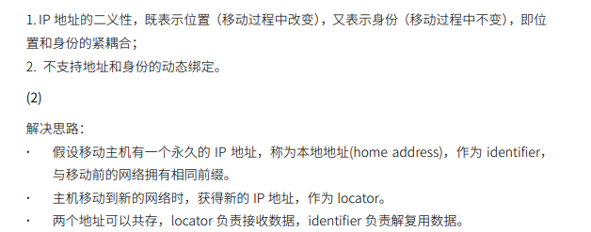

9、Timeout Retransmission（超时重传）对TCP传输性能的影响体现在哪几个方面？为什么说超时重传对带宽太宽、高延迟（RTT）的网络影响最大？是否可以减小RTO时间来减小超时重传的影响？

（1）**RTO时间内不能传输数据，丢失网络吞吐量**

**超时重传会进入慢启动**

（2）**高延迟的网络RTT很大，TCP根据测量的RTT更新RTO的值，这样导致RTO时间很长，系统在很长时间内无法发送数据包，若同时带宽很大，就造成很大的网络资源浪费**

（3）**不能过小，因为RTO过小，可能会在收到ACK确认前就误认为数据丢失，错误地进行重传，浪费网络资源**

重传超时时间(RTO)

TCP协议中经常会发生超时重传的情况，我们知道超时重传中的“时”是即RTO。RTO是Retransmission Time-OutD的缩写，该时间决定了发送方在发送数据后，在多长时间内如果没有收到ACK，就重置重传计时器，并重传上次发送失败的报文。

<https://blog.csdn.net/JXH_123/article/details/27345151>

RTO： RTO主要考虑RTT的期望值和偏差

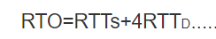

RTTm（测量RTT）,RTTs（平滑RTT），RTTD（偏差RTT）

RTTs看成是一个平均的RTT，相当于一个累积的RTT的期望值

参考资料：

 P31

 P22

P6

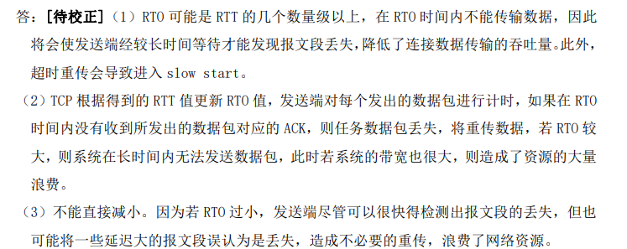

10、考虑下图所示的子网，使用距离向量路由选择，下列向量刚刚由路由器C收到：

来自B：（5，0，8，12，6，2）

来自D：（16，12，6，0，9，10）

来自E：（7，6，3，9，0，4）

路由器C测量得到的到达B、D和E的延时分别等于6、3和5。试问路由器C的新的路由表是什么？并写出使用的输出线路和所预期的延迟。

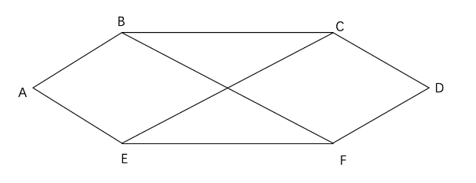

2020.2 也是距离向量的题



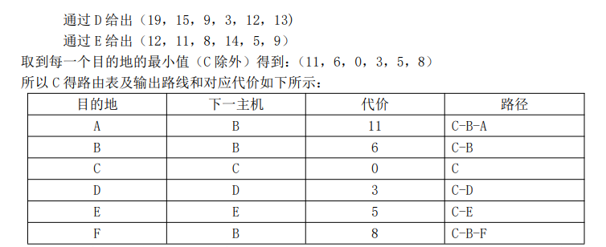

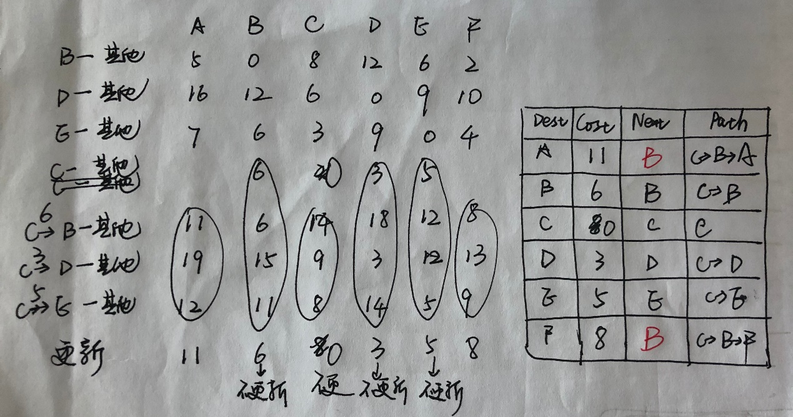

## 2017

1、同第一套第一题（假定有一个通信协议，每个分组都引入100字节的开销用于头和成帧）

2、同第一套第七题（路由转发表、最长前缀匹配方式）

3、同第一套第十题（距离向量路由选择）

4、同第一套第八题（TCP/IP体系结构对移动性支持不好的主要原因是什么？为什么？如何解决？）

5、请简述“在浏览器中输入网址，到取回网页”这段时间内发生的网络操作。

2019.5 也是一样的题

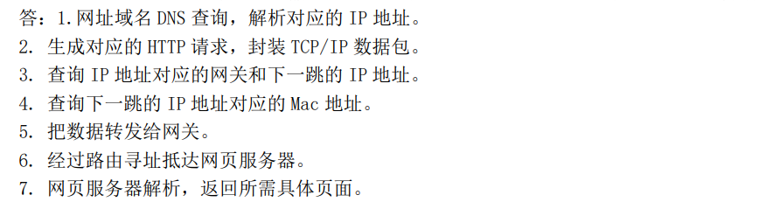

6、前两问同第一套第六题

（1）什么是主动测量，什么是被动测量，它们各自的优缺点？

（2）什么是链路带宽？什么是可用带宽？

（3）请简述一种测量可用带宽的经典算法的工作原理

简述一种测量可用带宽的经典算法的工作原理。

1.**探测报文间隔模型**：从发送端发送两个连续数据包，设数据包发送的时间间隔为 Tin，接

收端接受这对数据包的时间间隔为 Tout，~~数据包大小为 L，~~网络最大带宽为 C，则可用带宽为 A=C*(1-(Tout-Tin)/Tin)；



2.**探测报文速率模型**：当测试报文发送速率小于链路可用带宽时，传输时延相对固定，当传

输报文发送速率大于链路可用带宽时，网络出现排队现象，传输时延增大，两种状态之间的

那个点即为可用带宽。

简述一种测量瓶颈带宽的经典算法的工作原理

1.**变长包序列模型**:从源端向目的端发送一列n个大小相同的测量包；目的端接收后发回ACK确定包；源端计算测量包的RTT值，并选取最小值；重复**k次实验，每次取不同大小的测量包。以RTT和测试包大小进行作图**，线性回归得到一条直线，**直线斜率的倒数就是瓶颈带宽**

2.**基于包对模型的方法**：**源端连续发送两个数据包；若两个数据包在瓶颈链路处相邻**，则**两个数据包到达接收端的时间间隔=第二个数据包的大小/瓶颈链路的带宽**；测量出时间间隔，就可以得到**瓶颈带宽=第二个数据包大小/到达接收端的时间间隔**

7、（1）加密分为单钥加密体制和公钥加密体制，请从计算效率和密钥管理两方面的特性分析这两种模式的优缺点，

（2）RSA是对称加密算法还是非对称加密算法？假定在RSA算法中，两个质数p=5，q=7，求解对明文5加解密的全过程？第一套第三题（稍有改动）



计算效率方面：单钥加密的加解密速度快，公钥加密的加解密速度慢

密钥管理方面：单钥加密的密钥管理量大，公钥加密只需要保存自己的公私钥

(2)RSA是非对称算法

p=5，q=7

则n=p*q=35，z=(p-1)*(q-1)=24

取d=5,e=5,则e*d mod z = 25 mod 8 =1

公钥（e=5,n=35）私钥（d=5,n=35）

加密C=M^e mod n = 5^5 mod 35 =10

解密 M = C^d mod n = 10^5 mod 35 =5

8、一个“客户-服务器”系统的性能受到两个网络因素的影响：网络带宽（每秒传输多少位）和延迟（第1位从客户传播到服务器花多少秒的时间）。

（1）、带宽和延迟成反比关系吗？如果是，请阐述其关系；如果否，试给出一个具有高带宽高延迟的网络的例子，再给出一个具有低带宽低延迟的网络的例子。

（2）、除了带宽和延迟还需要什么其他的参数，才能很好的刻画一个用于视频传输网络所提供的服务质量？

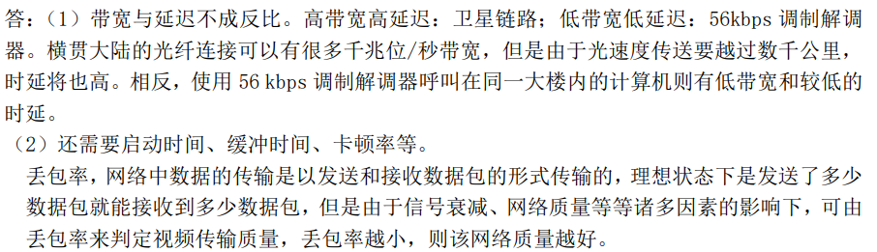

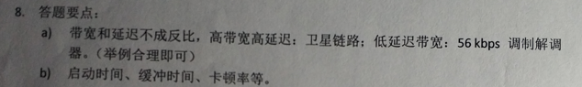

9、在标准的TCP实现中，TCP连接空闲多长时间就会在下次发送数据包时，触发慢启动（简称SSAI，Slow start after idle）？请简述此时重新慢启动开始的原因。是否可以把SSAI直接关闭掉，请简述原因。

参考资料：

P36P6+P16

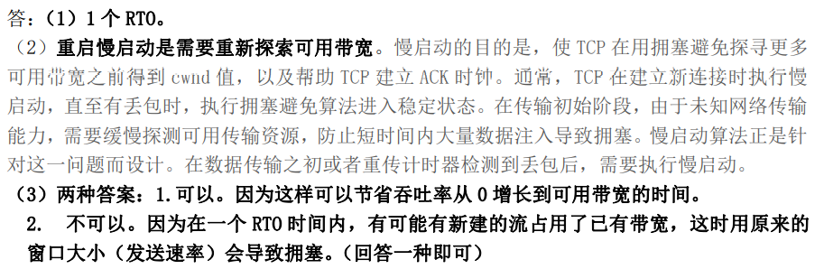

重新慢启动是需要重新探索可用带宽，TCP重新建立连接时（可能有新的流占据了已有带宽），需要缓慢探测可用传输资源，cwnd从1开始，防止短时间内大量数据在注入导致拥塞，

10、在数据中心网络中，多个发送端向一个接收端发送数据时，会带来TCP Incast问题。请简述TCP Incast 问题发生的原因，以及可能的解决方案。

参考资料：

P44-50

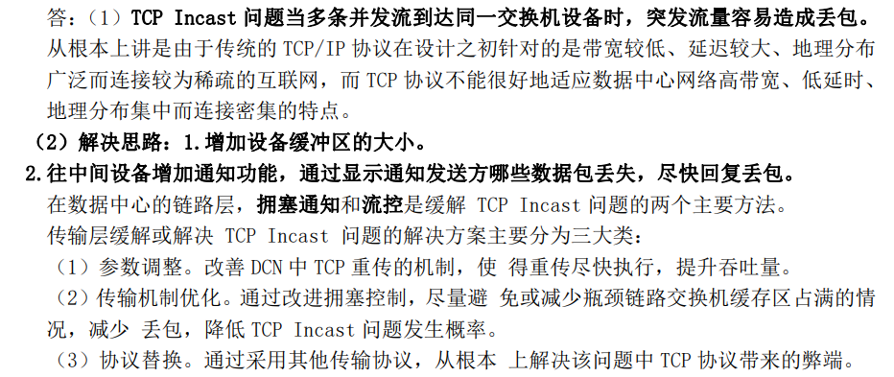

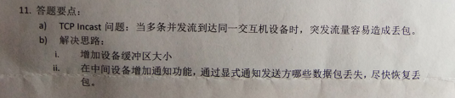

ECN(Explicit Congestion Notification，显式拥塞通知，通过标志位提醒拥塞)

2020.8 里面说了ECN可以缓解TCP Incast问题

11、下图是OpenFlow 局域网络拓扑，S1的流表包含一条转发规则，Controller持有全局网络的拓扑信息。请描述Packet 1 从C1到H2的转发过程，包括流表查询、流表安装流程以及具体的流表转发规则。

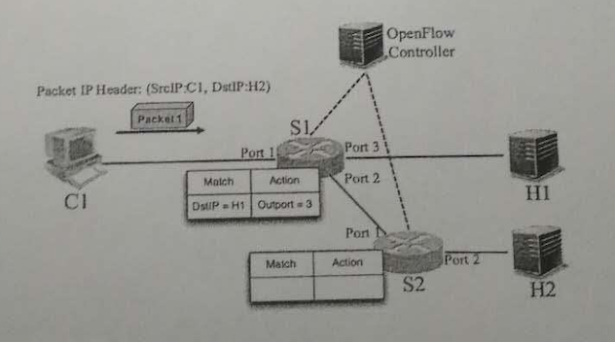

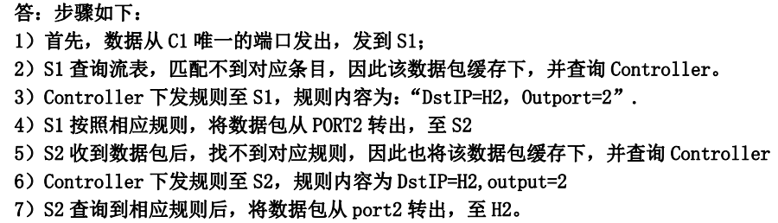

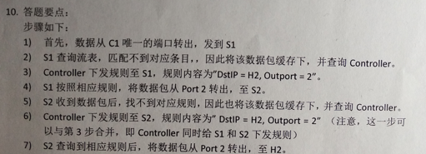

第6步可以和第3步合并

## 今年考点（RSA、Int-Serv、RSVP、区块链和数据库的区别）

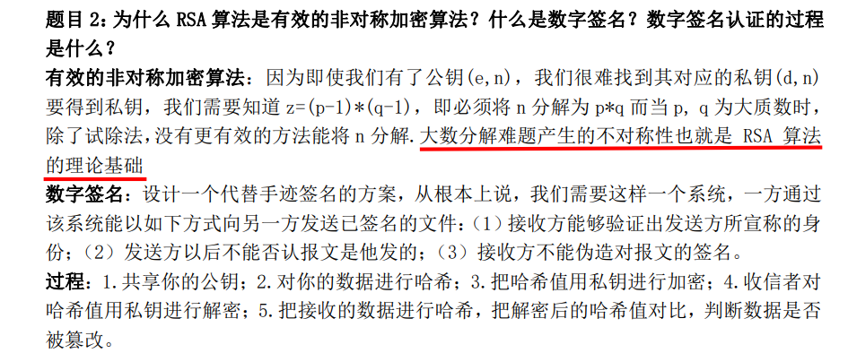

过程4这里应该是用公钥进行解密

今年QoS三个模型之一的Int-Serv 是重点，看里面的东西

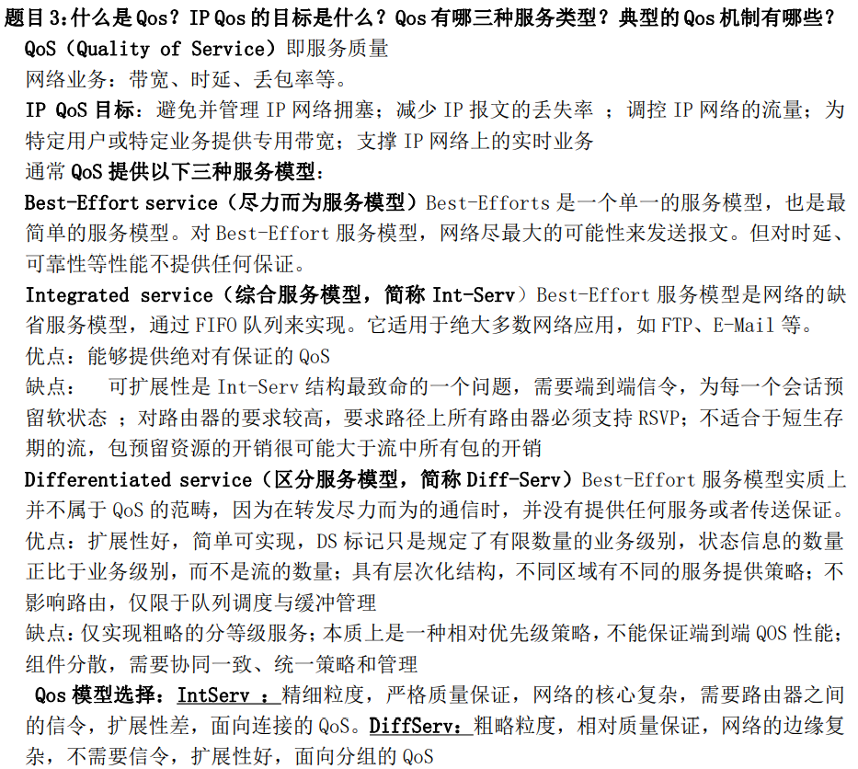

* Best-Effort service（尽力而为服务模型）
* Integrated service（综合服务模型，简称Int-Serv）
* Differentiated service（区分服务模型，简称Diff-Serv）

Best-Effort服务模型：网络尽最大的可能性来发送报文。但对时延、可靠性等性能不提供任何保证。Best-Effort服务模型实质上并不属于QoS的范畴，因为在转发尽力而为的通信时，并没有提供任何服务或者传送保证。

Int-Serv服务模型：在发送报文前，通过RSVP信令向网络申请特定的服务。应用程序首先通知网络它自己的流量参数和需要的特定服务质量请求，包括带宽、时延等，网络为这个应用程序的报文预留资源，应用程序在收到网络的确认信息后，发送报文。

优点：

能够提供绝对有保证的QoS

缺点：

可扩展性是Int-Serv结构最致命的一个问题，需要端到端信令，为每一个会话预留软状态

对路由器的要求较高，要求路径上所有路由器必须支持RSVP

不适合于短生存期的流，包预留资源的开销很可能大于流中所有包的开销



RSVP：RSVP（资源预留协议 ，RFC2205）: RSVP是一个网络控制协议，Int-Serv服务模型通过RSVP信令来请求网络为报文预留资源。RSVP运行在从源端到目的端的每个设备上，可以监视每个流，以防止其消耗资源过多。这种体系能够明确区分并保证每一个业务流的服务质量，为网络提供最细粒度化的服务质量区分。

**RSVP协议特点**：

* 工作在IP协议之上，属于OSI模型的传输层
* 本身并不处理传输层的数据，是一个网络控制协议
* 可以在点对点单播或多点对多点的组播网络通信应用中进行资源预留
* 是一个单向的资源预留协议
* 面向接收端的资源预留协议，由会话的接收端发起资源预留请求
* 对不支持它的路由器提供透明的操作

Diff-Serv服务模型：是一个多服务模型，起源于IntServ。与Int-Serv不同，它不需要使用RSVP，即应用程序在发出报文前，不需要通知网络为其预留资源。对DiffServ服务模型，网络不需要为每个流维护状态，它根据每个报文的差分服务类（IP报文头中的差分服务标记字段DS），来提供特定的服务。

优点

扩展性好，简单可实现，DS标记只是规定了有限数量的业务级别，状态信息的数量正比于业务级别，而不是流的数量

具有层次化结构，不同区域有不同的服务提供策略

不影响路由，仅限于队列调度与缓冲管理

缺点

仅实现粗略的分等级服务

本质上是一种相对优先级策略，不能保证端到端QOS性能

组件分散，需要协同一致、统一策略和管理

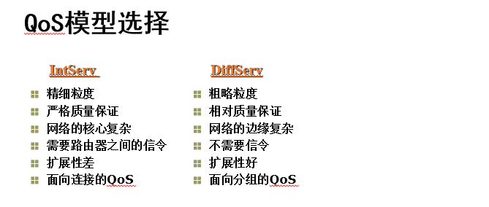

典型QoS机制：流量分类和标记；拥塞管理和调度策略；流量监管与流量整形

队列调度：根据排队和出队的策略的不同

FIFO（First In First Out）：先进先出队列

PQ（Priority Queue）:优先级队列

CQ（Custom Queue）：定制队列

WFQ（Weighted Fair Queue）：加权公平队列

CBWFQ（Class Based WFQ）：基于类的加权公平队列

每个端口都有自己的软件队列和硬件队列

硬件队列 (transmit queue, or TxQ)永远使用FIFO 队列

软件队列根据不同的系统版本和硬件平台有不同的选择和配置

每种队列机制有三个组成部分:

分类 (selecting the class)

排队策略 (determining whether a packet can be enqueued)

服务策略 (scheduling packets to be put into the hardware queue)

重点RSVP原理

QoS的PPT里

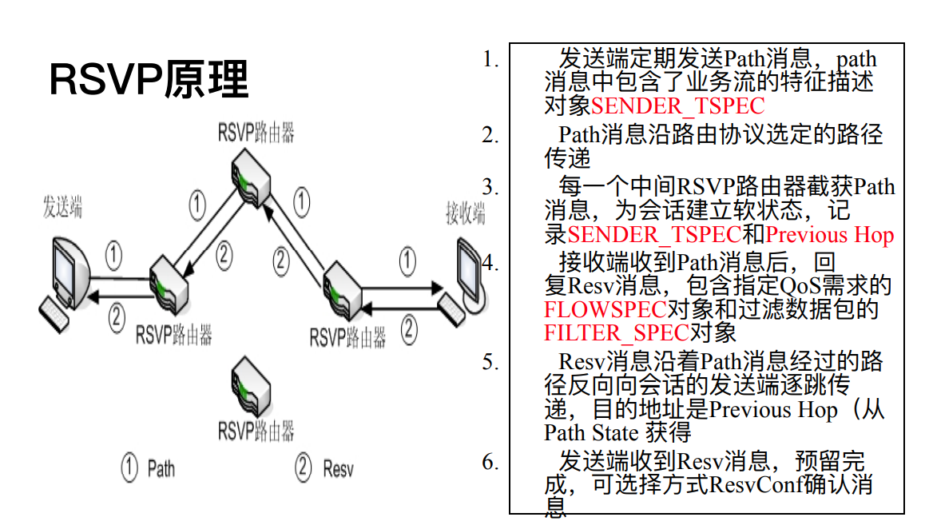

**发送端定期发送Path消息**，path消息中包含了业务流的特征描述对象SENDER_TSPEC

**Path消息沿路由协议选定的路径传递**

**每一个中间RSVP路由器截获Path消息，为会话建立软状态**，记录SENDER_TSPEC和Previous Hop

**接收端收到Path消息后，回复Resv消息**，包含指定QoS需求的FLOWSPEC对象和过滤数据包的FILTER_SPEC对象

**Resv消息沿着Path消息经过的路径反向向会话的发送端逐跳传递**，目的地址是Previous Hop（从Path State 获得）

**发送端收到Resv消息，预留完成**，可选择方式ResvConf确认消息（这一步可做可不做）

Path消息

Resv消息

返回的时候，目的地址不能直接是发送端，因为路由一般不是对称的，难以实现数据流原路返回

6是可选，可做可不做，

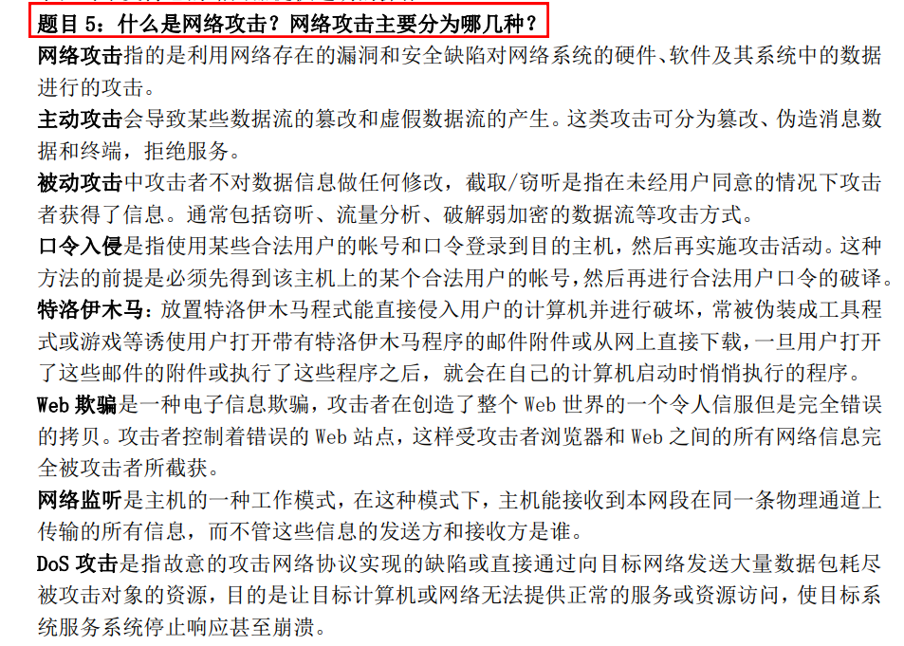

网络攻击：利用网络存在的漏洞和安全缺陷对网络系统的硬件、软件及系统中的数据进行的攻击

主动攻击、被动攻击、口令入侵、特洛伊木马、Web欺骗、网络监听、Dos攻击

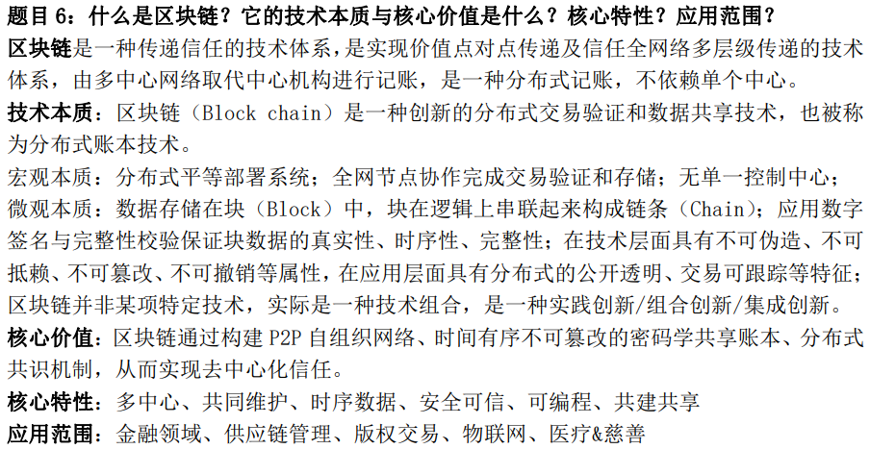

区块链通过构建P2P自组织网络、时间有序不可篡改的密码学共享账本、分布式共识机制，从而实现去中心化信任。

**区块链思想**：**单点出块、广播传输、交叉验证、共同存储**

**或者说是16字比特币工作机制**

考试考区块链和数据库的区别

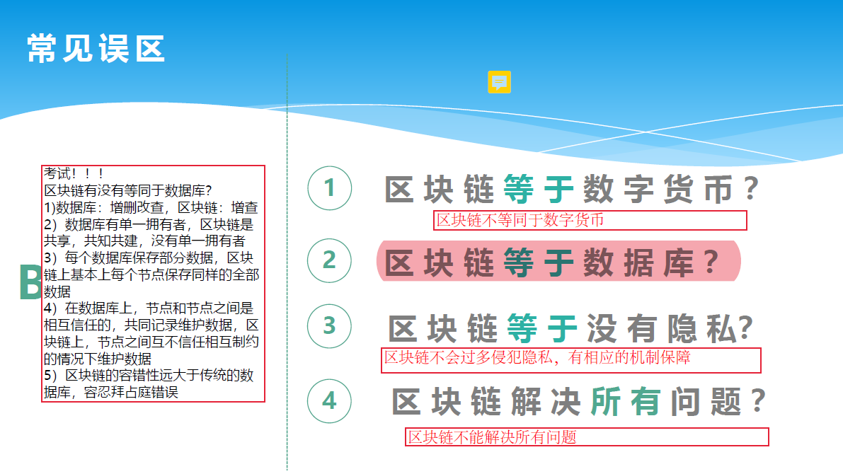

数据库：

增删改查

单一拥有者

每个数据库保存部分数据，

节点和节点之间是相互信任的，共同记录维护数据

容错性低

区块链：

增查

共享共知共建，没有单一拥有者

区块链上基本每个节点保存同样的全部数据

节点之间互不信任相互制约的情况下维护数据

容错性远大于传统的数据库，容忍拜占庭错误

## 2019（2、3、5、7多背）

1、互联网体系结构可自下而上分为链路层，网络层，传输层和应用层，请简述各层主要功

能，与代表性协议，以及该分层模型的优缺点

链路层：可靠的点对点数据传输；把网络层传下来的数据报组装成帧

功能：成帧（定义帧的开始和结束）；差错控制；流量控制；访问/接入 控制

主要协议：Ethernet 、PPP、SDLC、HDLC、STP

网络层：网络互连、端到端传输；把分组从源端传到目的端，数据分组路由与转发

功能：路由选择、流量控制、差错控制、拥塞控制

协议：IP、ICMP、OSPF、ARP、IGMP

传输层：可靠的端到端数据传输；负责主机中两个进程的通信。

功能：可靠传输、不可靠传输；差错控制；流量控制；复用分用；

协议：TCP、UDP

应用层：根据应用规定进行封装；支持各种网络应用；和用户交互、产生网络流量

典型的应用层服务：文件传输（FTP）、万维网（HTTP）、电子邮件（SMTP）

分层模型的优缺点：

优点：各层之间是独立的，理论上，每层只需要实现对上层提供接口，对下层复用

结构上可分割开，各层都可以采用最合适的技术来实现

易于实现和维护，使得实现和调试一个庞大而又复杂的系统变得易于处理

能促进标准化工作

缺点：网络环境的复杂性使得分层独立设计难以达到最优性能

有些功能会在不同的层次中重复出现， 因而产生了额外开销

各种功能的解释：

①差错控制：使相应层次对等方的通信更加可靠。

②流量控制：发送端的发送速率必须使接收端来得及接收，不要太快。

③分段和重装：发送端将要发送的数据块划分为更小的单位，在接收端将其还原。

④复用和分用：发送端几个高层会话复用一条低层的连接，在接收端再进行分用。

⑤连接建立和释放：交换数据前先建立一条逻辑连接，数据传送结束后释放连接。

**2**、交换机/路由器将待处理的数据包放到缓冲队列中，缓冲队列的大小对设备的转发性

能有很大的影响，请简述队列过大或过小对传输流的性能影响。

RED 机制可以缓解队列过大带来的性能问题，请简述该机制的运行过程。

**缓冲队列过大时**，当窗口大小减半（**快速恢复**），队列不能清空数据包，因此数据包的延迟会增加。即BufferBloat问题（指数据包在缓冲区中存留时间过长引起的延迟过大问题）

**缓冲队列过小时**，当窗口大小减半（**快速恢复**），发送方在等待对方的数据确认，因此瓶颈链路处于空闲状态

**RED机制**（Random Early Detection，随机早期监测）：

在队列满之前，就开始主动丢包；提醒发送方即将到来的拥塞

（概率性的丢包，丢包概率与队列长度正相关）

计算平均队长，作为对拥塞程度的估计，根据拥塞的程度来计算丢弃分组的概率，从而有效地控制平均缓冲队列长度。

**3**、OSPF 路由协议的核心是链路状态机制，请简述该协议的运行原理，拓扑变动后的收

敛过程以及如何拓展到规模更大的网络环境的方法。

**运行原理：(百度百科)** OSPF开放的最短路径优先协议

OSPF的简单说就是两个相邻的路由器通过发报文的形式成为邻居关系，邻居再相互发送链路状态信息形成邻接关系，之后各自根据最短路径算法算出路由，放在OSPF路由表，OSPF路由与其他路由比较后优的加入全局路由表。

**拓扑变动后的收敛过程：**

当链路发生变化时，进行可靠洪泛，变化的节点周期性地向邻居节点发送链路状态通告(LSA)；邻居将收到的链路状态更新路由表，再发给自己的邻居。最终，所有OSPF路由器都拥有网络中变动后的链路状态，从而实现收敛。

链路状态（例如接口上的IP地址，子网掩码，网络类型，Cost值）

**如何拓展到规模更大的网络环境的方法：**

使用区域(area)概念，可支撑更大规模的网络路由将网络分割成若干独立的区域 (areas)

• 区域内：每个节点计算到其它所有节点的路由路径

• 区域外：节点只知道到其他区域的路由路径

• 跨区域的数据包首先会路由到最近的边界路由器节点(border router)

• 区域可以进一步划分成若干子区域

• 两点之间的路由路径可能不再是最短路径

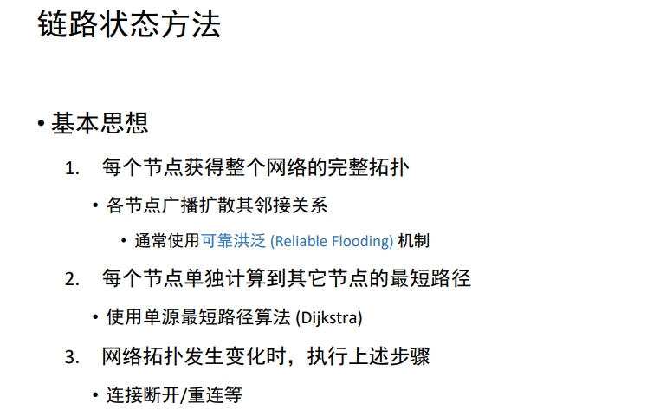

开放的最短路径优先协议(Open Shortest Path First, OSPF) 开放的SPF算法

是IETF组织开发的一个基于链路状态的自治系统内部网关协议。ospf直接工作在ip层之上

Open，指开放，即链路度量可自定义，表示费用、距离、时延、带宽等

Shortest Path First，最短路径优先的核心思想，即Dijkstra算法

4、TCP 拥塞控制机制，包括慢启动、拥塞避免、快速重传、快速恢复等功能，这些功

能共同完成了数据流的高可靠和高性能传输。请简述每种功能的原理和设计目标。

出现拥塞的条件：对资源需求的综合>可用资源

网络中多种资源同时供应不足，导致网络性能变差，吞吐量随负荷增大而下降

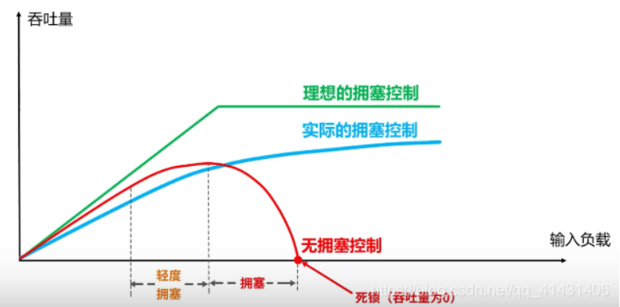

拥塞控制：防止过多的数据注入到网络中

拥塞控制机制：慢开始，拥塞避免，快重传，快恢复

前两种（慢开始，拥塞避免）在一起使用，后两种（快重传，快恢复）在一起使用

[**https://blog.csdn.net/qq_20398345/article/details/80926734**](https://blog.csdn.net/qq_20398345/article/details/80926734)

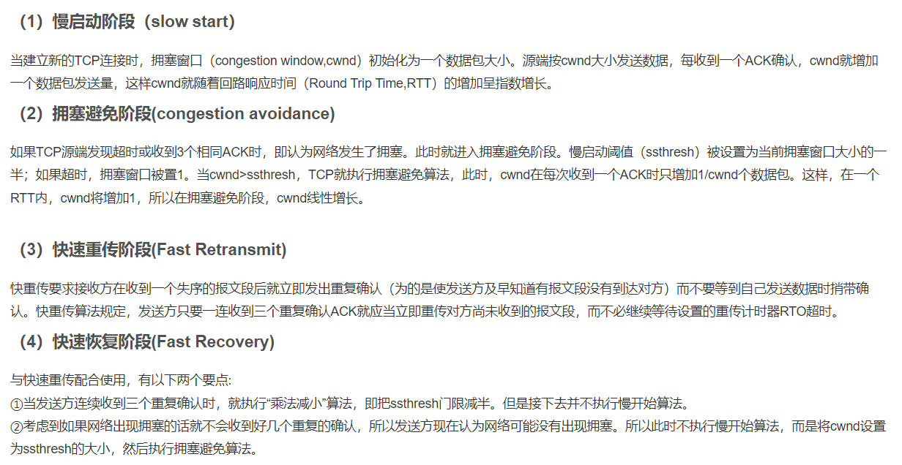

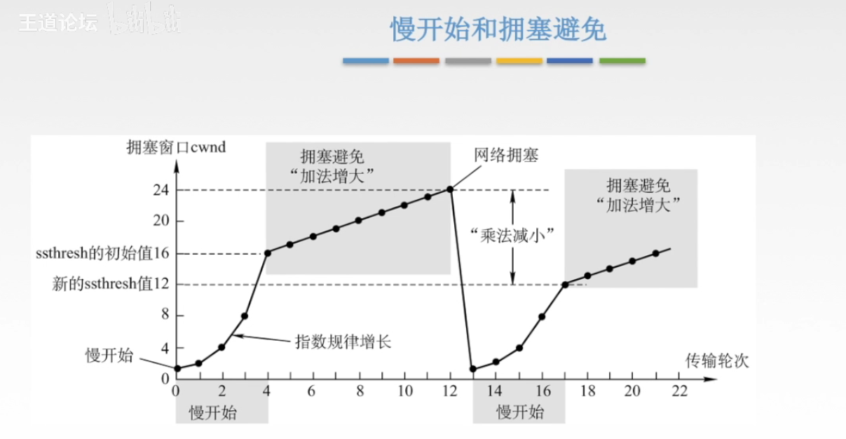

拥塞窗口cwnd，发送窗口swnd，接收窗口cwnd

传输轮次也指往返时间RTT,RTT并非固定值

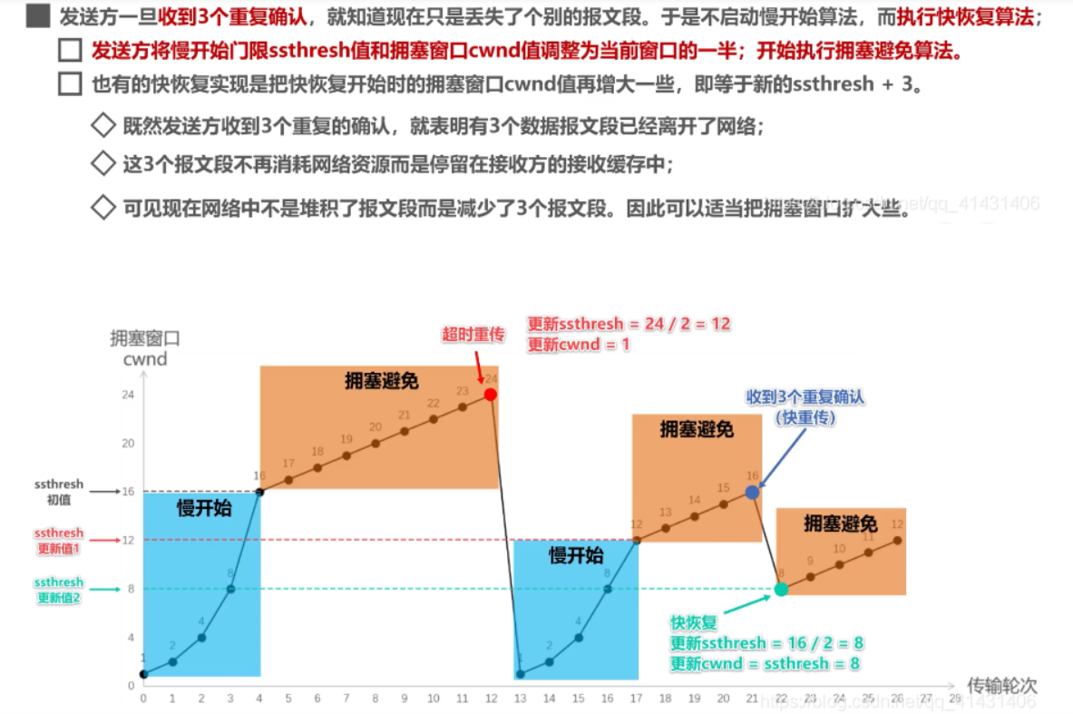

**慢启动：（**建立新的TCP连接时，cwnd开始为1，每收到一个ACK，cwnd指数增长；cwnd到达ssthresh门限值，就会转而进行拥塞避免算法**）**

一开始发送方拥塞窗口cwnd的值为1，只能发送一个数据报文段，接收方收到后，回复一个确认报文段，发送方收到该确认报文后，将拥塞窗口的值变为2。

每个传输轮次，拥塞窗口cwnd按指数增长。

当拥塞窗口cwnd的值等于慢开始门限值ssthresh时，改用拥塞避免算法。

**拥塞避免：**（若cwnd到达ssthresh门限值，即慢启动或快重传+快恢复后，进行拥塞避免

cwnd线性增长；

若发生拥塞，ssthresh降为拥塞发生时窗口的一半，cwnd降为1；然后进行慢启动

若收到3个连续的重复确认，个别报文丢失，进行快速重传+快恢复）

每个传输轮次，拥塞窗口cwnd只能线性加一。

当网络拥塞，报文段出现丢失，需要超时重传时，更改cwnd为1，更改ssthresh为发生拥塞时cwnd的一半.并重新开始慢启动算法。

*“慢开始”是指一开始向网络注入的报文段少，并不是指拥塞窗口cwnd增长速度慢*

*“拥塞避免”并非指完全能够避免拥塞，而是指在此阶段将拥塞窗口控制位线性增长，使网络比较不容易出现拥塞*

*有一个问题，如果某一个报文丢失，导致超时重传，但实际上网络并未发生拥塞，这时候如果慢启动，传输效率就大大降低了*

快速重传：（收到3个连续的重复确认，立即重传，不等超时计时器RTO；然后快速恢复）

接收方遇到问题（包括失序报文段）就立即发送确认，不要等自己发送数据捎带确认

发送方一旦收到3个连续的重复确认，就将相应的报文段立即重传，而不是等该报文段的超时重传计时器超时再重传。（不是超时重传，而是立即重传）

发送方知道这只是丢失个别报文段，不是超时重传，没有发生拥塞；

不启动慢开始算法，而执行快恢复算法

快速恢复：（ssthresh降为窗口的一半，cwnd=ssthresh；开始拥塞避免算法）

发送方将慢开始的门限ssthresh和拥塞窗口cwnd值都调整为当前窗口的一半；然后执行拥塞避免算法

（拥塞避免也是ssthresh调整为当前的一半，但是cwnd调整为1）

**5**、请简述“在浏览器中输入网址到获取网页内容”这段时间内发生的操作。

2017.5 也是一样的题



6、请简述基于 Trie 树的 Ipv4 路由表查找算法的时间和空间复杂度以及基于 Ipv6 的路

由表的查找算法的优化方法。(IPv4地址：32位 IPv6地址：128位)

和2020年的第3题差不多（描述trie树的工作过程，并分析时间复杂度和空间复杂度。）

IPv4的整个地址空间可以构成一棵Trie树。给定一个IP地址，可以从root开始，逐bit比较游历，最终在最底层找到它的位置。

~~Trie查找改进有：路径压缩、多比特Trie、Hash查找、~~

如果进行路径压缩，忽略和路由项无关的节点，仅仅保留路由项以及路由引导项节点。在查找路由的时候，不必再逐位比较，和路由项的检查位比较即可，最终顺着一条路径找到IP地址对应的路由项。

时间复杂度O(w)、空间复杂度O(*n*) 考虑压缩 O(w) 和 O(n) 不考虑压缩 O(w)和O(wn)

n是IPv4地址空间的地址数w是指树深度

基于 Ipv6 的路由表的查找算法的优化方法：

基于前缀hash表的二分搜索

**7**、简述区块链上数据不可伪造、不可抵赖、难以删除和难以篡改的技术原理，请举出

现实生活中用区块链技术解决实际问题的一个实例，并说明区块链解决了其中的什

么问题。

技术原理：

区块链通过构建P2P自组织网络、时间有序不可篡改的密码学共享账本、分布式共识机制，从而实现去中心化信任。

区块链思想：**单点出块、广播传输、交叉验证、共同存储**

**特点：相比于数据库**

区块链只有增查功能；是共享共知共建，没有单一拥有者；

基本上每个节点保存同样的全部数据；

节点之间互不信任相互制约的情况下维护数据；

容错性很大，容忍拜占庭错误；不会过多侵犯隐私

宏观：分布式平等部署系统、分布式共享相同数据；无中心化控制，全网参与的节点协作完成交易验证和存储。

微观：数据存储在块（Block）中，这些块在逻辑上串联起来构成链条（Chain）；应用数字签名与完整性校验保证块数据的真实性、时序性、完整性。

在技术层面具有不可伪造、不可抵赖、不可篡改、不可撤销等属性，在应用层面具有分布式的公开透明、交易可跟踪等特征。

举例：支付、清算与结算

**支付、清算与结算**

**解决的问题：资金到账滞后；不同机构使用独立账本，对账成本高昂，过程复杂**

**解决方案：不同金融机构维护一致的区块链账本**

**支付清算指令在各方共同见证下自动执行，迅速达成共识**

8、BBR 是 Google 提出的一种拥塞控制算法，其核心思想是测量最小 RTT 和瓶颈链路的

可用带宽，请简述为什么最小 RTT 和瓶颈链路的可用带宽不能同时测得，以及如何才能较为准确地测量这两个值



要测量瓶颈链路的可用带宽，就要把瓶颈链路填满，此时buffer中有一定量的数据包，延迟较高。

要测量最小 RTT（最低延迟），就要保证buffer为空，网络中数据包越少越好，但此时带宽较低。

解决办法是：交替测量带宽和延迟，用一段时间内的带宽极大值和延迟极小值作为估计值。

瓶颈带宽BW = max（过去10个RTT所测带宽）

最小时延RTTprop=min（过去10s的RTT最小值）

9、负载均衡是数据中心网络中提升带宽利用效率的重要机制，请简述数据包级别的负

载均衡和数据流（flow，五元组标识）级别的负载均衡的优劣势。**（数据中心网络）**

流级别的负载均衡方法

优点：将同一条流的数据包在相同路径上传输,能有效地避免乱序问题.

缺点：高动态和强突发的网络流量下,容易发生拥塞冲突导致拖尾,而且无法灵活切换路径,难以充分利用网络带宽

包级别的负载均衡方案

优点：可以充分利用多路径资源,提高网络的利用率.

缺点：在非对称拓扑下,包级别的方案的鲁棒性不强,极易发生乱序问题,导致 TCP 性能下降.

10、CDN 依赖于 DNS 实现用户到服务器的映射，假设使用传统 DNS 协议，用户侧配置公用的 DNS 服务器（如 8.8.8.8）和使用运营商ISP自动配置的本地 DNS 服务器会对这种

映射造成什么影响？如何缓解这种影响？



使用公用的DNS服务器，可能会误判用户的位置，从而将用户误导到较远的 CDN 缓存节点，造成加速效果差的问题

使用运营商自动配置的本地 DNS 服务器可以有效地映射，确定最接近用户的最佳 CDN 节点。可以减轻 local 服务器的负载，也可以使用户更快速访问到需要的信息，从而提升用户感知服务质量，也可以节约成本。

可以利用 end-user mapping 的技术，通过 client IP 地址前缀，来对 client进行表示识别。

在DNS-based映射中，权威DNS服务器只知道LDNS的IP（地理位置）

其他 DNS 服务器会根据 LDNS 的位置来分配 CDN，而 Local DNS Server 可能被配置为离客户端比较远的公共 DNS

在end-user 映射中，LDNS 进行迭代请求的时候，就会在请求里面附加上客户端的 IP，使其他 DNS 服务器能够根据客户端的 IP 分配 CDN 节点

即，权威DNS服务器也知道client的IP（地理位置）

11、NDN 等未来互联网体系结构试图改变 TCP/IP 协议的哪些方面，为什么这些新型的互

联网体系结构部署比较困难？

改善了tcp的移动性，冗余，带宽缓存、安全性

试图改变“细腰”结构的“腰”，把网络层的IP协议替换为别的协议。

改变路由算法、组网的快速性、安全性、维护难易、扩展性、移动性

改变路由算法、实现快速组网、提升安全性、使设备易维护、增强扩展性、支持移动性

尽力而为的网络难以满足服务质量保障的需求

复杂的网络协议与系统无法支持简单、快速组网

TCP/IP协议对安全性考虑不够

解决了TCP/IP体系结构对移动性支持不好的问题

未来互联网体系结构解决TCP/IP体系结构对移动性支持不好的问题

IP地址有二义性：又表示地址，又标识主机，位置和身份绑定

当主机移动后，IP地址发生变化，不支持身份和地址的动态绑定

新型的互联网体系结构部署困难的原因：

1. **要更换大量设备**

2. **缺乏关键应用**（killer application）（先有鸡先有蛋）

## 2020（8、9多背）

1、静态网络（无插入和删除）的最小生成树唯一吗？请说明理由

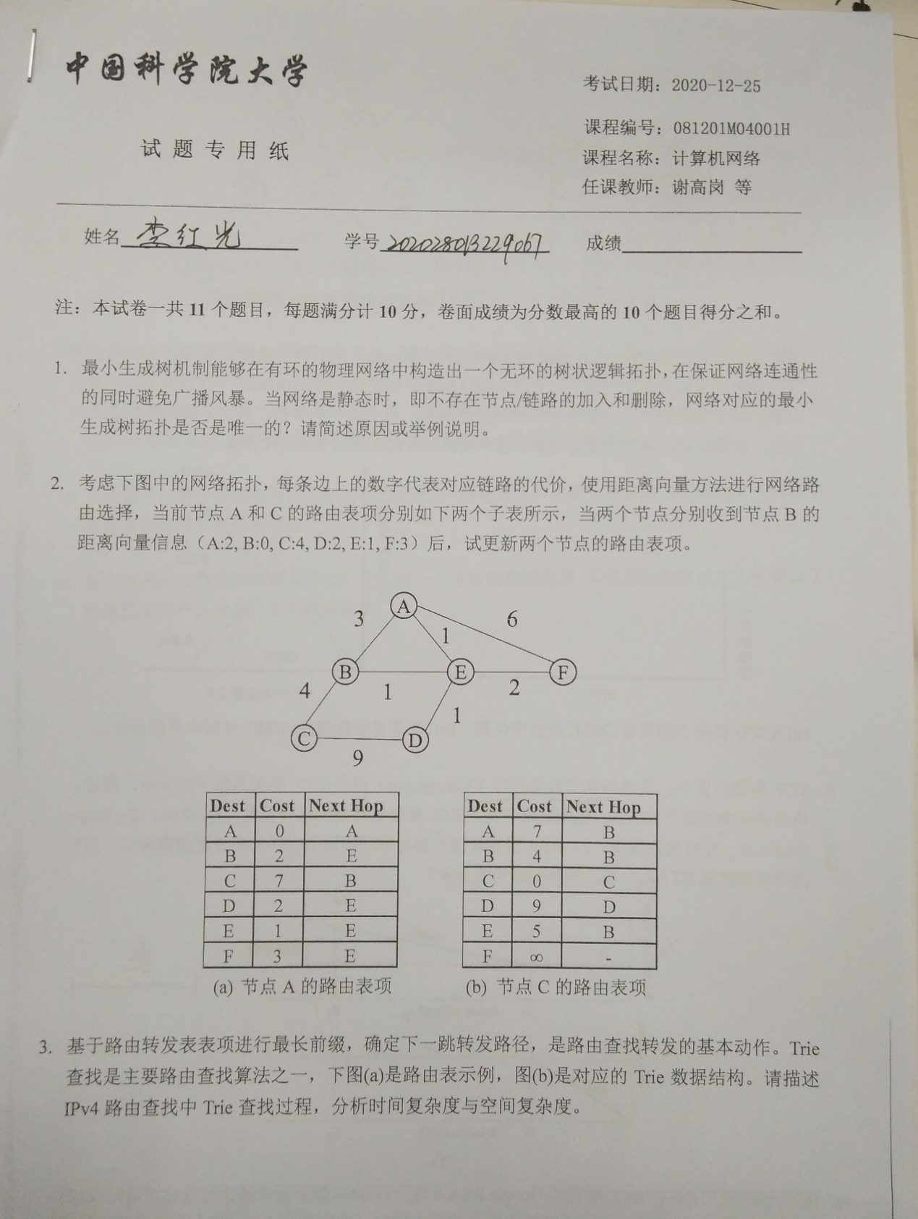

是唯一的。在所有节点优先级序号全部给定的情况下，就算是同一根节点，相同距离，但只要发送方的ID更小，就会更新，这种更新机制保证了最小生成树是唯一的

当节点收到邻居消息后，比较确定是否更新方法：

包含ID更小的根节点，就会更新

同一根节点但距离更近，就会更新

同一根节点，相同距离，但发送方的ID更小

有这三种情况，就会更新

2、使用距离向量算法更新路由表。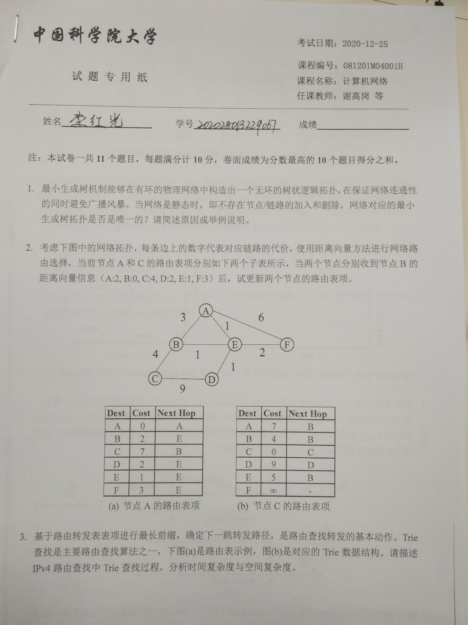

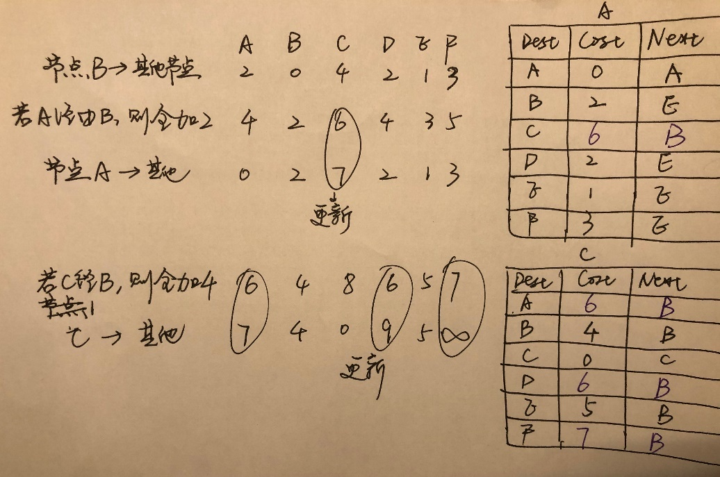

3、描述trie树的工作过程，并分析时间复杂度和空间复杂度。

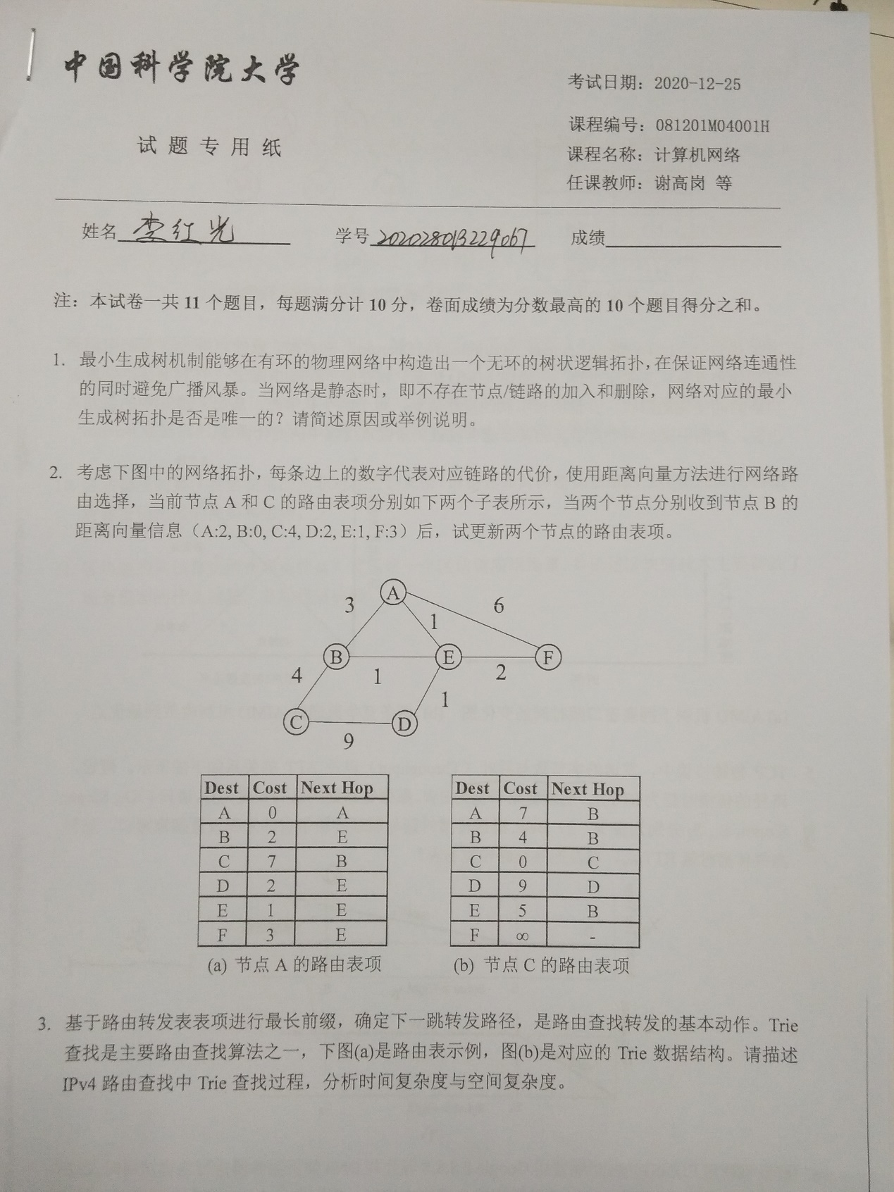

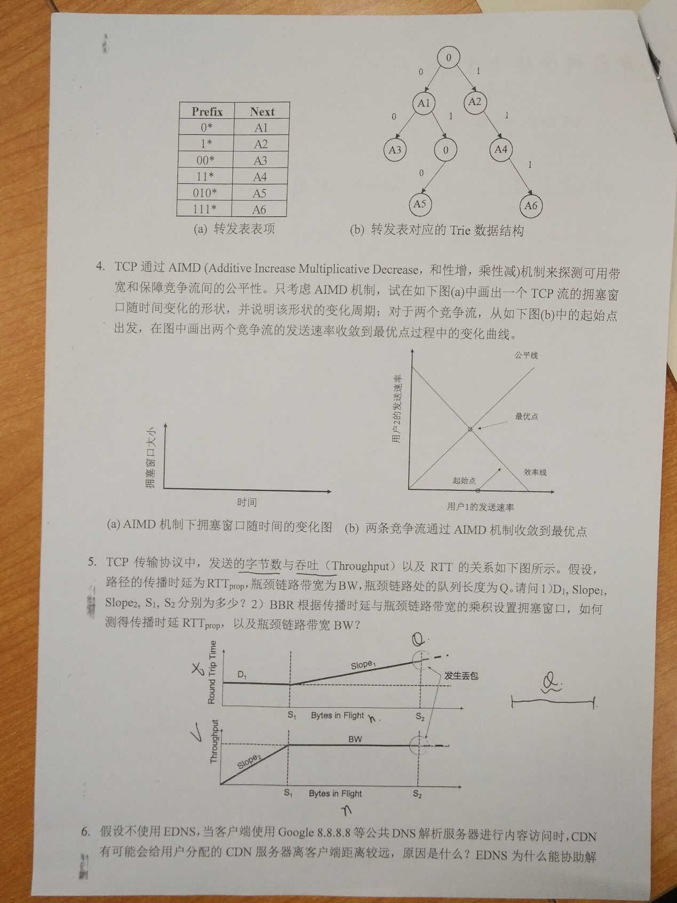

IPv4的整个地址空间可以构成一棵Trie树。给定一个IP地址，可以从root开始，逐bit比较游历，最终在最底层找到它的位置。

~~Trie查找改进有：路径压缩、多比特Trie、Hash查找、~~

如果进行路径压缩，忽略和路由项无关的节点，仅仅保留路由项以及路由引导项节点。在查找路由的时候，不必再逐位比较，和路由项的检查位比较即可，最终顺着一条路径找到IP地址对应的路由项。

时间复杂度O(w)、空间复杂度O(*n*)

考虑压缩 O(w) 和 O(n) 不考虑压缩 O(w)和O(wn)

n是IPv4地址空间的地址数

w是指树深度

基于 Ipv6 的路由表的查找算法的优化方法：

基于前缀hash表的二分搜索

4、绘制TCP的拥塞窗口大小随时间变化的曲线，并简述其周期性。绘制拥塞避免的AIMD曲线如何达到最优点的。



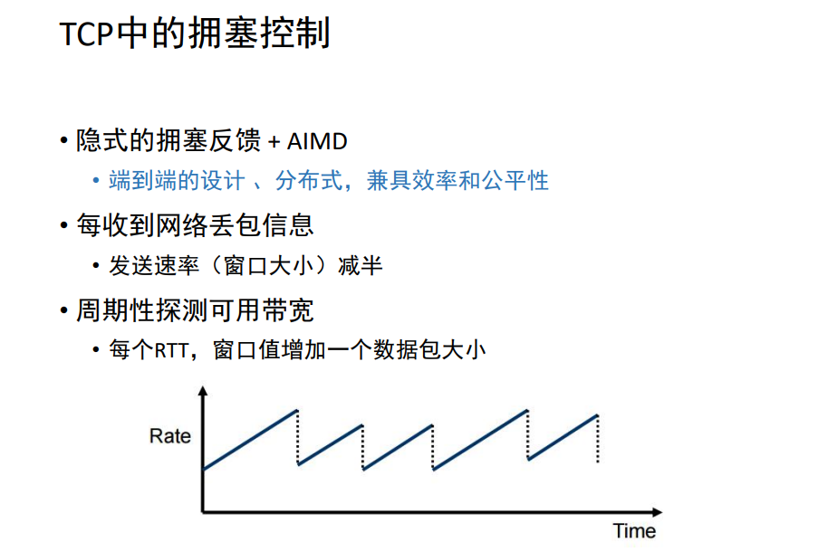

只考虑AIMD，就是只有和性增（拥塞避免），乘性减（快重传，快恢复）

那就是锯齿状

考试时可以画两个图，但要说明锯齿状的是只考虑AIMD的图

拥塞避免算法中，cwnd线性增长，就是和性增

若三个连续重复确认ACK，进行快重传+快恢复，cwnd降一半，就是乘性减

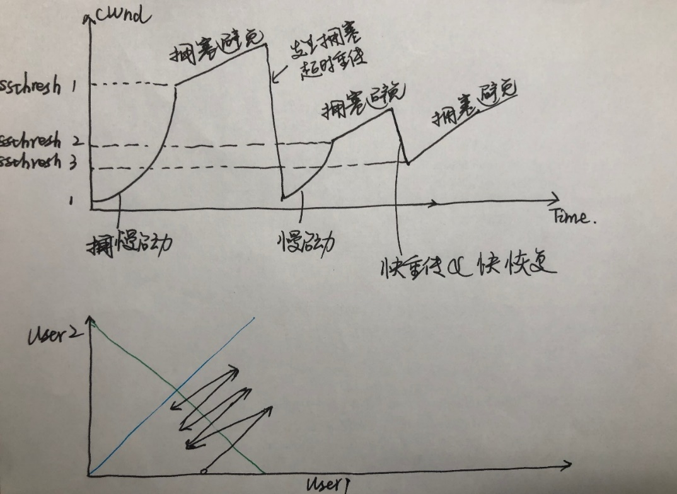

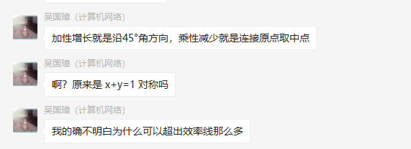

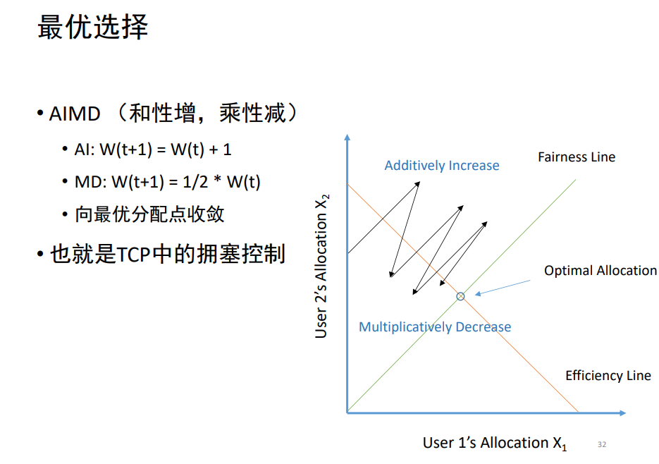

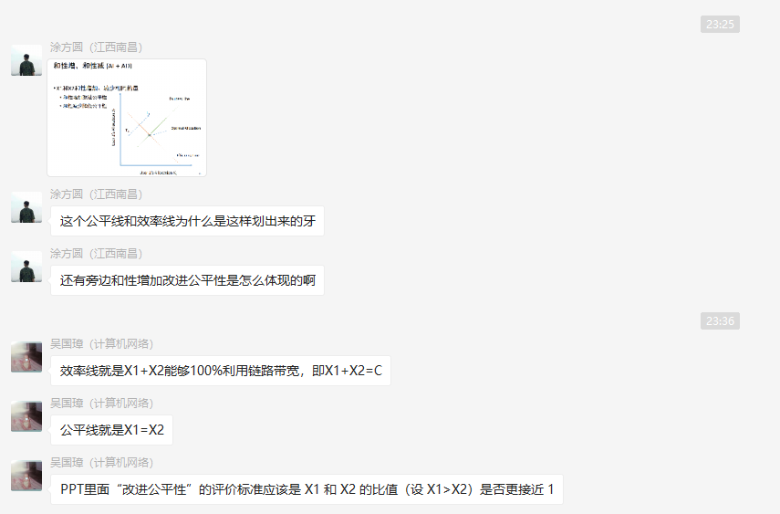

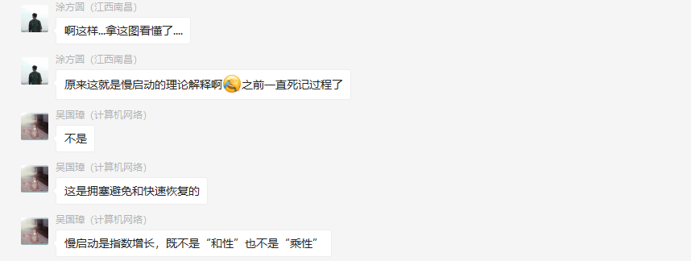

5、说明如何测量RTT和瓶颈链路带宽。







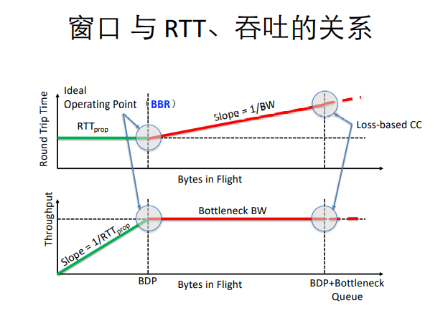

1. D1、Slope1、Slope2、S1、S2分别的含义

D1： RTTprop（最小时延）

Slope1：1/ RTTprop（1/最小时延）

Slope2：1/ BW（1/瓶颈带宽）

S1：BDP(带宽时延积)= RTTprop*BW

S2：BDP+Buffer_Size（带宽时延积+缓冲区大小），即BDP+Q= RTTprop*BW+Q

Buffer_size = Q，即瓶颈链路处队列长度（Bottleneck Queue）

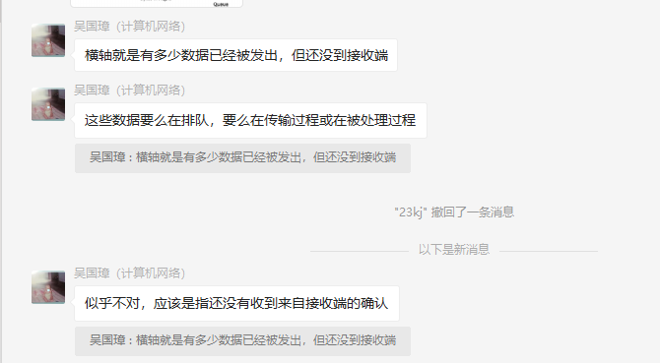

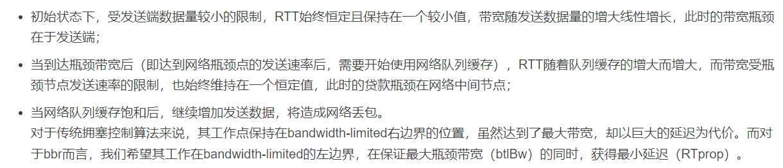

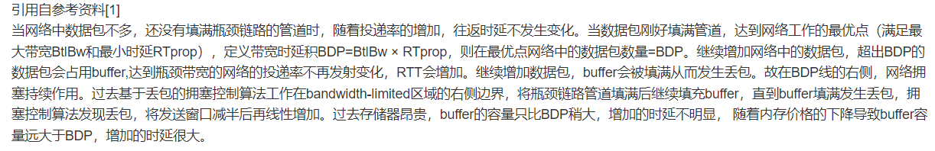

（2）如何测量最小时延RTTprop、瓶颈带宽BW

**交替测量带宽和延迟，用一段时间内的带宽极大值和延迟极小值作为估计值。**

**瓶颈带宽BW = max（过去10个RTT所测带宽）**

**最小时延RTTprop=min（过去10s的RTT最小值）**

如果10s内RTT不更新，就测一次（4个MSS）

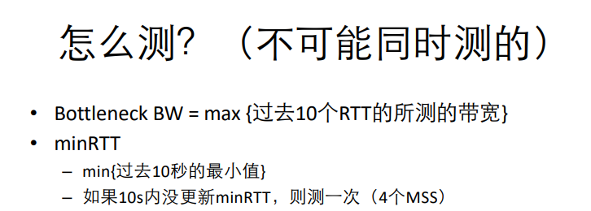

MSS：Maximum Segment Size 最大报文段长度

MSS就是TCP数据包每次能够传输的最大数据分段。

6、DNS-based mapping的缺点，EDNS(end-user mapping)如何解决问题，，Anycast技术原理。



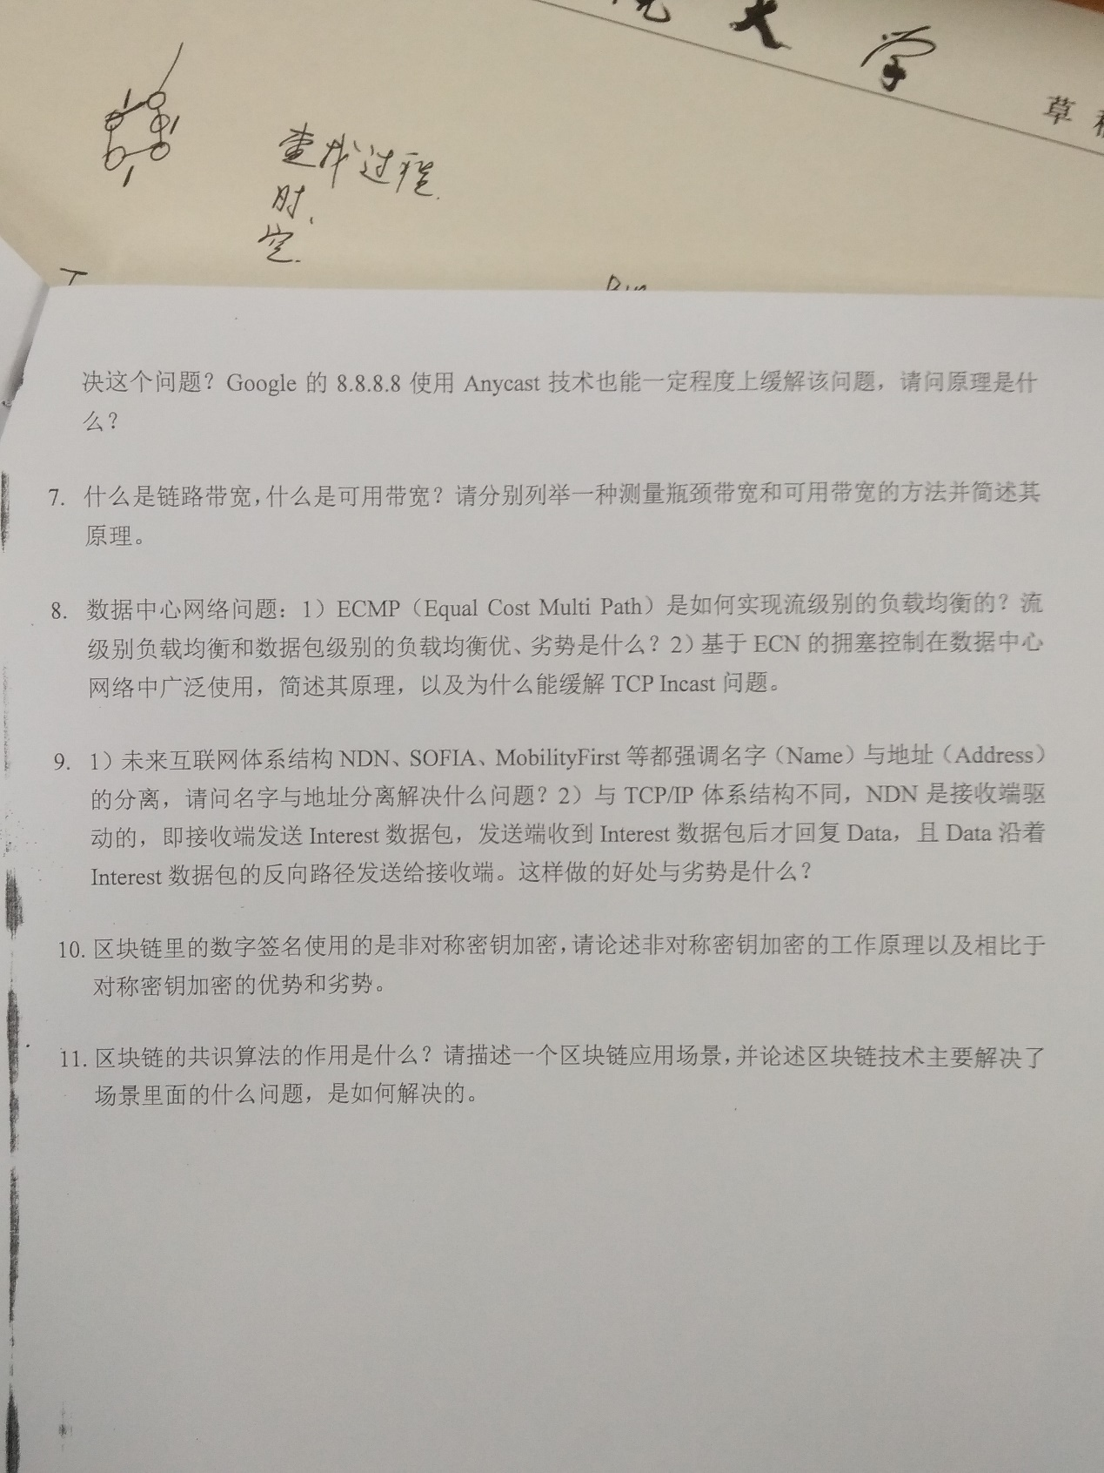

主要不同

在DNS-based映射中，权威DNS服务器只知道LDNS的IP（地理位置）

其他 DNS 服务器会根据 LDNS 的位置来分配 CDN，而 Local DNS Server 可能被配置为离客户端比较远的公共 DNS

在end-user 映射中，LDNS 进行迭代请求的时候，就会在请求里面附加上客户端的 IP，使其他 DNS 服务器能够根据客户端的 IP 分配 CDN 节点

即，权威DNS服务器也知道client的IP（地理位置）

Anycast原理：

Anycast地址 — 从多个位置宣布前缀中的一个IP地址

全球各地都部署服务器，这些服务器的 IP 地址都是 8.8.8.8

这样公共 DNS 离客户端会近一点，所以说“在一定程度上缓解”

BGP anycast就是利用一个（多个）as号码在不同的地区广播相同的一个ip段。

利用bgp的寻路原则，短的as path 会选成最优路径（bgp寻路原则之n），从而优化了访问速度。

其实bgp anycast是不同服务器用了相同的ip地址。

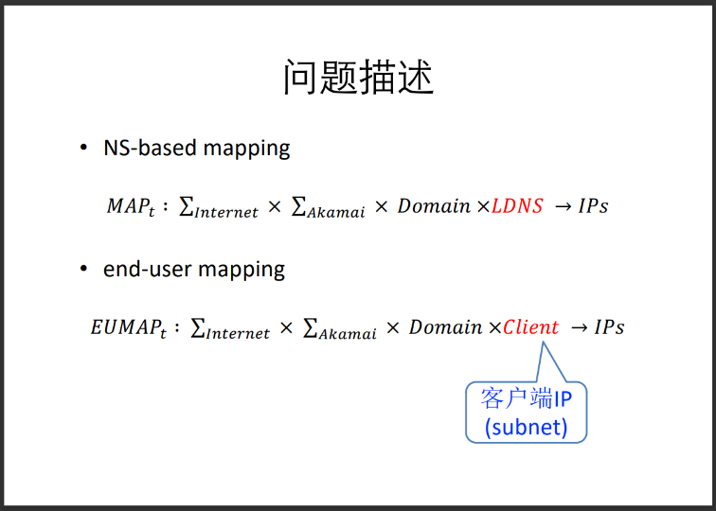

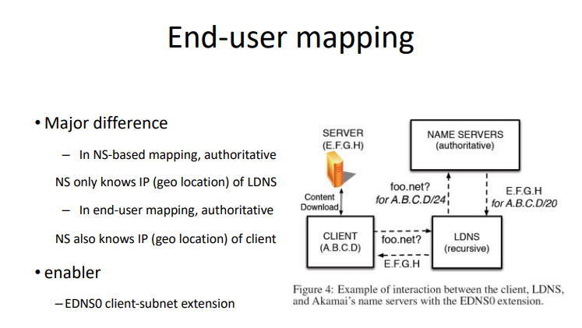

7、什么是链路带宽？什么是可用带宽？分别举例一个测量可用带宽和瓶颈链路带宽的方法并阐述原理。



**链路带宽**：**该链路上数据报文的最大传输速率**。（描述单个链路的最大传输速率）

**瓶颈带宽**：**源节点到目的节点之间处理能力最低的链路所能达到的最大的数据传输速率**

（一条传输路径上很多条链路，最低的链路带宽作为整条传输路径的瓶颈带宽）

**可用带宽**：**当应用程序和其它背景流(Cross Traffic)共享网络路径时，该应用程序所能得到的带宽**。也就是指**网络在不降低其它业务流的传输速率的情况下，所能提供给一个业务流的最大传输速率。**

简述一种测量可用带宽的经典算法的工作原理。

1.**探测报文间隔模型**：从发送端发送两个连续数据包，设数据包发送的时间间隔为 Tin，接

收端接受这对数据包的时间间隔为 Tout，~~数据包大小为 L，~~网络最大带宽为 C，则可用带宽为 A=C*(1-(Tout-Tin)/Tin)；



2.**探测报文速率模型**：当测试报文发送速率小于链路可用带宽时，传输时延相对固定，当传

输报文发送速率大于链路可用带宽时，网络出现排队现象，传输时延增大，两种状态之间的

那个点即为可用带宽。

简述一种测量瓶颈带宽的经典算法的工作原理

1.**变长包序列模型**:从源端向目的端发送一列n个大小相同的测量包；目的端接收后发回ACK确定包；源端计算测量包的RTT值，并选取最小值；重复**k次实验，每次取不同大小的测量包。以RTT和测试包大小进行作图**，**线性回归**得到一条直线，**直线斜率的倒数就是瓶颈带宽**

2.**基于包对模型的方法**：**源端连续发送两个数据包；若两个数据包在瓶颈链路处相邻**，则两个数据包到达接收端的时间间隔=第二个数据包的大小/瓶颈链路的带宽；测量出时间间隔，就可以得到**瓶颈带宽=第二个数据包大小/到达接收端的时间间隔**

**8、**数据中心网络包级别的负载均衡，流量级的负载均衡，优劣势；阐述ECN的原理，及其如何解决的TCP Incast问题。





1 研究背景和意义

等价多路径路由(equal-cost multipath routing,简称 ECMP)策略采用静态哈希机制,依据数据包头的源 IP 地址、目的 IP 地址、源端口号、目的端口号和协议这五元组信息,利用哈希函数将不同的数据流分散到等价多路径上。**提升网络链路利用率,避免高负载流量引发网络拥塞**

3.3.1

流级别的负载均衡方法

优点：将同一条流的数据包在相同路径上传输,能有效地避免乱序问题.

缺点：高动态和强突发的网络流量下,容易发生拥塞冲突导致拖尾,而且无法灵活切换路径,难以充分利用网络带宽

3.3.2

包级别的负载均衡方案

优点：可以充分利用多路径资源,提高网络的利用率.

缺点：在非对称拓扑下,包级别的方案的鲁棒性不强,极易发生乱序问题,导致 TCP 性能下降.

ECN(Explicit Congestion Notification，显式拥塞通知，通过标志位提醒拥塞)

ECN原理，为什么能缓解TCP Incast问题？

**(TCP Incast问题：当多条并发流到达同一交换机设备时，突发流量容易造成丢包)**

**ECN（**显式拥塞通知**）原理:**

**通过在TCP和IP首部的修改，设置提示，发送端接收到拥塞指示的时候就可以对网络拥塞作出对应的响应。不用再等待RTO超时（时间比较长）再重发数据**

为什么能缓解TCP Incast问题？<https://www.cnblogs.com/edisongz/p/6986527.html>

由于显式的标识拥塞的发生，不用再等待RTO超时（时间比较长）再重发数据，提升了时延敏感应用的直观感受。

所有的TCP发送端尽快感知中间路径的拥塞，主动减小cwnd

对于在中间路由器中超过平均队列长度的TCP报文进行ECN标记，并继续进行转发，不丢弃报文，避免了报文丢弃和发送端重传；



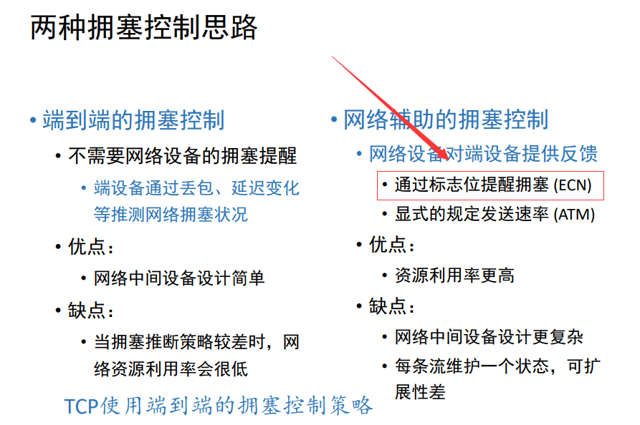

**9**、未来架构体系解决了什么问题？NDN的工作有什么优劣势？



TCP/IP体系结构对移动性支持不好的原因

IP地址有二义性：又表示地址，又标识主机，位置和身份绑定

当主机移动后，IP地址发生变化，不支持身份和地址的动态绑定

补充：2019.10

未来互联网体系结构试图改变“细腰”结构的“腰”，把网络层的IP协议替换为别的协议。

改善了tcp的移动性，冗余，带宽缓存、安全性

尽力而为的网络难以满足服务质量保障的需求

复杂的网络协议与系统无法支持简单、快速组网

TCP/IP协议对安全性考虑不够

解决了TCP/IP体系结构对移动性支持不好的问题

（2）NDN的优劣

优势：**不存在与地址的绑定，天然支持移动（移动过程中，内容名保持不变）**

**安全性增强**

**支持交互式应用**

**可溯源：逐跳转发，保存状态**

一个Interest对应一个Data，不会引起Data的flooding（数据溢出）

劣势：**带状态网络，将使得网络设备的实现和维护复杂**

**名字是不定长的，难查找**

10、非对称加密原理，及其相对于对称加密的优缺点





计算效率方面：单钥加密的加解密速度快，公钥加密的加解密速度慢

密钥管理方面：单钥加密的密钥管理量大，公钥加密需要保存的密钥很少

安全性方面：公钥加密的安全性较高，加解密能力分开，可以实现公共网络中的保密通信



11、区块链中共识算法的作用，并举例一个区块链的应用说明区块链解决了什么问题，如何解决的问题。



**共识算法的作用：**

**点对点网络下存在较高的网络延迟，各个节点观察到的事务先后顺序不可能完全一致。**

**共识算法使各节点对一个时间窗口内的事务的先后顺序达成共识，保障了整个系统的安全性和适应性，**

由于点对点网络下存在较高的网络延迟，各个节点所观察到的事务先后顺序不可能完全一致。因此，区块链系统需要设计一种机制对在差不多时间内发生的事务的先后顺序进行共识。这种对一个时间窗口内的事务的先后顺序达成共识的算法被称为“共识机制”。

举例：支付、清算与结算；供应链金融

**支付、清算与结算**

**解决的问题：资金到账滞后；不同机构使用独立账本对账成本高昂，过程复杂**

**解决方案：不同金融机构维护一致的区块链账本**

**支付清算指令在各方共同见证下自动执行，迅速达成共识**

供应链金融

解决的问题：融资难，中小企业难以获得核心企业背书

解决方案：维护统一的区块链副本

上下游企业对应收账款进行全过程签名，共同维护应收账款信息的凭证

区块链可追溯性，金融机构跟踪凭证的全生命周期

区块链通过构建P2P自组织网络、时间有序不可篡改的密码学共享账本、分布式共识机制，从而实现去中心化信任。

区块链思想：单点出块、广播传输、交叉验证、共同存储

区块链只有增查功能；是共享共知共建，没有单一拥有者；

基本上每个节点保存同样的全部数据；

节点之间互不信任相互制约的情况下维护数据；

容错性很大，容忍拜占庭错误；不会过多侵犯隐私